人机交互设计文档

编写人：陶子涵

谭琼

徐文杰

徐家逸

编写时间：2015.11.6

目录

更新记录： 4

1.导航设计 5

1.1快递员 5

1.1.1建立寄件单 5

1.1.2订单信息查询 6

1.1.3输入收件信息 7

1.2营业厅业务员 8

1.2.1建立营业厅到达单 8

1.2.2生成派件单 9

1.2.3录入营业厅装车单 10

1.2.4建立收款单 11

1.2.5维护车辆信息 12

1.2.6维护司机信息 13

1.3中转中心业务员 13

1.3.1生成中转中心到达单 14

1.3.2录入中转单 14

1.3.3录入中转中心装车单 15

1.4中转中心仓库管理人员 16

1.4.1建立入库单 16

1.4.2调整库存分区 17

1.4.3库存查看 18

1.4.4库存盘点 19

1.4.5设置库存警戒值 20

1.4.6建立出库单 21

1.5财务人员 22

1.5.1收款单汇总 22

1.5.2生成付款单 23

1.5.3生成成本收益表 24

1.5.4生成经营情况表 25

1.5.5增删改查账户 26

1.5.6期初建账 27

1.5.7查看成本收益表 28

1.5.8查看经营情况表 28

1.5.9查看日志 29

1.6总经理 30

1.6.1制定薪资标准 30

1.6.2制定价格常量 31

1.6.3审批单据 31

1.6.4查看账户 32

1.6.5查看成本收益表 33

1.6.6查看经营情况表 34

1.6.7查看日志 35

1.7管理员 36

1.7.1设置账号权限 36

1.7.2增删查账号 37

2.界面设计 39

2.1快递员 39

2.2营业厅业务员 40

2.3中转中心业务员 41

2.4中转中心仓库管理人员 41

2.5财务人员 42

2.6管理员 43

2.7参与者主界面 43

3.界面原型化 44

3.1快递员 44

3.1-1 快递员首页界面设计 44

3.1-2 快递员建立寄件单界面原型 45

3.1-3 快递员订单信息查询界面原型 46

3.1-4 快递员输入收件信息界面原型 47

3.2营业厅业务员 48

3.2-1营业厅业务员首页界面设计 48

3.2-2营业厅业务员建立营业厅到达单界面原型 49

3.2-3营业厅业务员生成派件单界面原型 50

3.2-4营业厅业务员建立营业厅装车单界面原型 51

3.2-5营业厅业务员建立收款单界面原型 52

3.2-6营业厅业务员维护车辆信息界面原型 53

3.2-7营业厅业务员维护司机信息界面原型 57

3.3中转中心业务员 61

3.3-1中转中心业务员首页界面设计 61

3.3-2中转中心业务员生成中转中心到达单界面原型 62

3.3-3中转中心业务员录入中转单界面原型 63

3.3-4中转中心业务员录入中转中心装车单界面原型 64

3.4中转中心仓库管理人员 65

3.4-1中转中心仓库管理人员首页界面设计 65

3.4-2中转中心仓库管理人员建立入库单界面原型 66

3.4-3中转中心仓库管理人员调整库存分区界面原型 67

3.4-4中转中心仓库管理人员库存查看界面原型 68

3.4-5中转中心仓库管理人员库存盘点界面原型 69

3.4-6中转中心仓库管理人员设置库存警戒值界面原型 70

3.4-7中转中心仓库管理人员建立出库单界面原型 71

3.5财务人员 72

3.5-1普通财务人员首页界面设计 72

3.5-2高级财务人员首页界面设计 73

3.5-3财务人员收款单汇总界面原型 74

3.5-4财务人员生成付款单界面原型 75

3.5-5财务人员生成成本收益表界面原型 76

3.5-6财务人员生成经营情况表界面原型 77

3.5-7财务人员增删查账户界面原型 78

3.5-8财务人员期初建账界面原型 81

3.5-9财务人员查看成本收益表界面原型 82

3.5-10财务人员查看经营情况表界面原型 83

3.6总经理 84

3.6-1总经理首页界面设计 84

3.6-2总经理审批单据界面原型 85

3.6-3总经理查看账户界面原型 86

3.6-4总经理查看成本收益表界面原型 87

3.6-5总经理查看经营情况表界面原型 88

3.6-6总经理制定薪资标准界面原型 89

3.6-7总经理制定价格常量界面原型 91

3.7管理员 92

3.7-1管理员首页界面设计 92

3.7-2管理员设置账号权限界面原型 93

3.7-3管理员增删查账号界面原型 94

3.8登录 97

3.8-1登录首页界面设计 97

# 更新记录：

|  |  |  |  |
| --- | --- | --- | --- |
| 更新日期 | 更新者 | 更新原因 | 版本号 |
|  |  |  |  |

# 1.导航设计

## 1.1快递员

快递员的任务主要有三个：建立寄件单、订单信息查询、输入收件信息。可以据此建立菜单导航。

### 1.1.1建立寄件单

针对建立寄件单任务，依据建立场景和规格说明需求，可以设计下面独立界面或界面组件：

● 建立寄件单：进行建立寄件单任务导航的主要部分

● 寄件人姓名输入：建立寄件单任务界面中的一个独立组件

● 寄件人住址输入：建立寄件单任务界面中的一个独立组件

● 寄件人单位输入：建立寄件单任务界面中的一个独立组件

● 寄件人电话输入：建立寄件单任务界面中的一个独立组件

● 寄件人电话输入错误提示：独立界面

● 寄件人手机输入：建立寄件单任务界面中的一个独立组件

● 寄件人手机输入错误提示：独立界面

● 收件人姓名输入：建立寄件单任务界面中的一个独立组件

● 收件人住址输入：建立寄件单任务界面中的一个独立组件

● 收件人单位输入：建立寄件单任务界面中的一个独立组件

● 收件人电话输入：建立寄件单任务界面中的一个独立组件

● 收件人电话输入错误提示：独立界面

● 收件人手机输入：建立寄件单任务界面中的一个独立组件

● 收件人手机输入错误提示：独立界面

● 托运货物原件数输入：建立寄件单任务界面中的一个独立组件

● 托运货物实际重量输入：建立寄件单任务界面中的一个独立组件

● 托运货物体积输入：建立寄件单任务界面中的一个独立组件

● 内件品名输入：建立寄件单任务界面中的一个独立组件

● 快递种类输入：建立寄件单任务界面中的一个独立组件

● 包装费输入：建立寄件单任务界面中的一个独立组件

● 订单条形码号输入：建立寄件单任务界面中的一个独立组件

● 订单条形码号输入错误提示：独立界面

● 揽件日期输入：建立寄件单任务界面中的一个独立组件

● 货运状态输入：建立寄件单任务界面中的一个独立组件

● 运费显示：建立寄件单任务界面中的一个独立组件

● 费用合计显示：建立寄件单任务界面中的一个独立组件

● 预计到达日期显示：建立寄件单任务界面中的一个独立组件

基于上述独立界面或者独立组件，可以建立新建寄件单交互过程的导航——对话结构，如图所示：

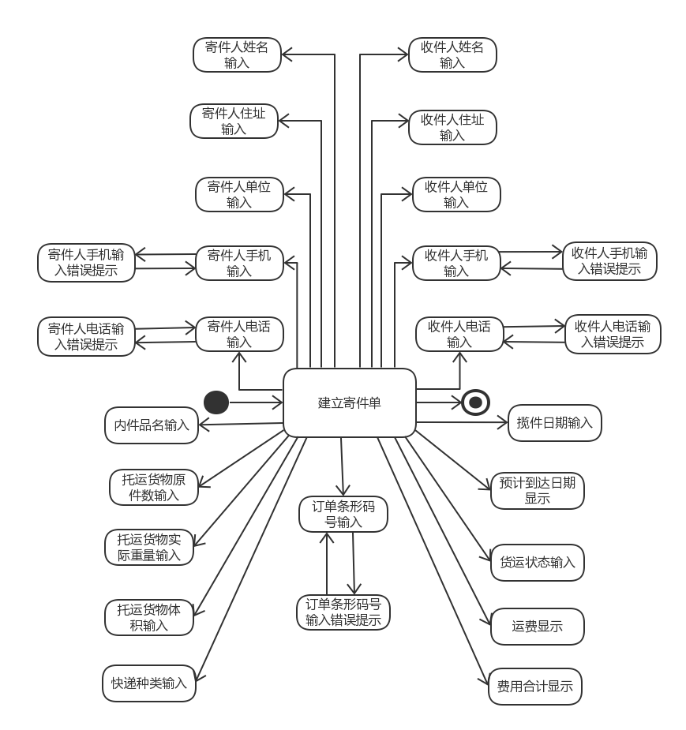

图1.1.1-1 建立寄件单对话结构

### 1.1.2订单信息查询

针对订单信息查询任务，依据订单信息查询场景和规格说明需求，可以设计下列独立界面或界面组件：

● 订单信息查询：进行订单信息查询任务导航的主要部分

● 托运订单条形码号输入：订单信息查询任务界面中的一个独立组件

● 托运订单条形码号输入错误提示：独立界面

● 寄件单信息显示：独立界面

基于上述独立界面或者独立组件，可以建立订单信息查询交互过程的导航——对话结构，如图所示：

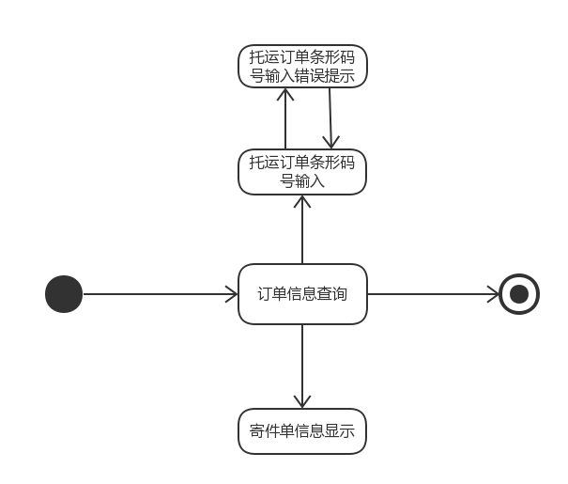

图1.1.2-1 订单信息查询对话结构

### 1.1.3输入收件信息

针对输入收件信息任务，依据输入收件信息场景和规格说明需求，可以设计下列独立界面或界面组件：

● 输入收件信息：进行输入收件信息任务导航的主要部分

● 托运订单条形码号输入：输入收件信息任务中的一个独立组件

● 托运订单条形码号输入错误提示：独立界面

● 寄件单信息显示：独立界面

● 收件人姓名输入：输入收件信息任务中的一个独立组件

● 收件时间输入：输入收件信息任务中的一个独立组件

基于上述独立界面或者独立组件，可以建立输入收件信息交互过程的导航——对话结构，如图所示：

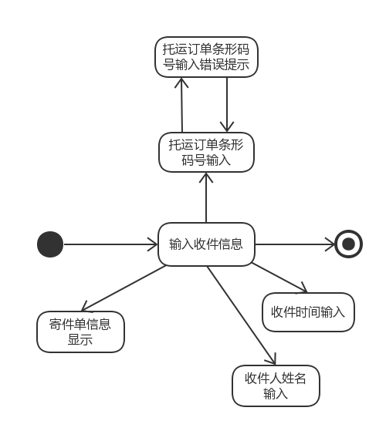

图1.1.3-1 输入收件信息对话结构

## 1.2营业厅业务员

营业厅业务员的任务有：建立营业厅到达单、生成派件单、录入营业厅装车单、建立收款单。可以据此建立菜单导航。

### 1.2.1建立营业厅到达单

针对建立营业厅到达单任务，依据建立场景和规格说明需求，可以设计下面独立界面或界面组件：

●建立营业厅到达单：进行建立营业厅到达单任务导航的主要部分。

●到达日期输入：建立营业厅到达单任务界面中的一个独立组件。

●中转单编号输入：建立营业厅到达单任务界面中的一个独立组件。

●中转单编号输入错误提示：独立界面。

●出发地输入：建立营业厅到达单任务界面中的一个独立组件。

●出发地输入错误提示：独立界面。

●货物到达状态选择：建立营业厅到达单任务界面中的一个独立组件。

基于上述独立界面或者独立组件，可以建立新建营业厅到达单交互过程的导航——对话结构，如图所示：

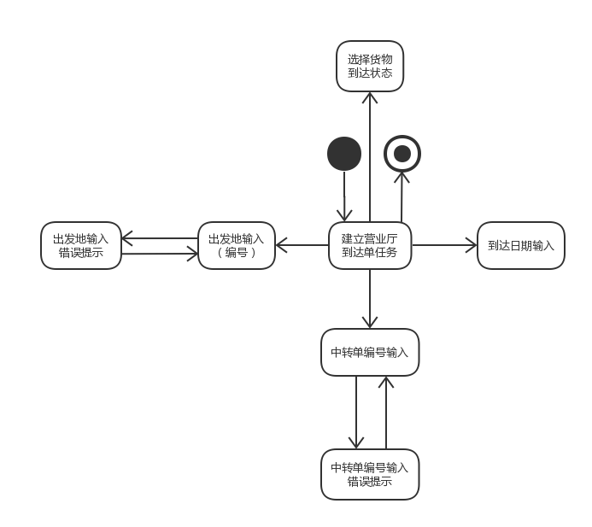

图1.2.1建立营业厅到达单

### 1.2.2生成派件单

针对生成派件单任务，依据生成派件单场景和规格说明需求，可以设计下列独立界面或界面组件：

●生成派件单：进行生成派件单任务导航的主要部分。

●到达日期输入：生成派件单任务界面中的一个独立组件。

●订单号输入：生成派件单任务界面中的一个独立组件。

●订单号输入错误提示：独立界面。

●派送员（快递员编号）输入：生成派件单任务界面中的一个独立组件。

●派送员（快递员编号）输入错误提示：独立界面。

基于上述独立界面或者独立组件，可以建立生成派件单交互过程的导航——对话结构，如图所示：

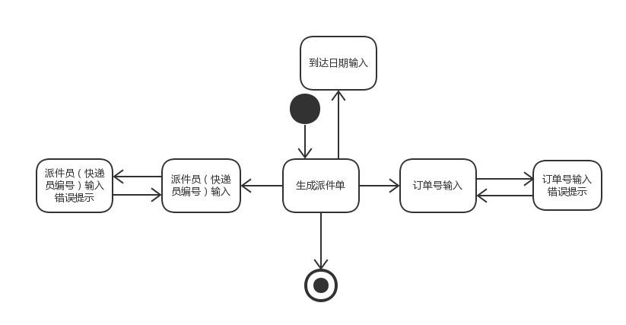

图1.2.2生成派件单

### 1.2.3录入营业厅装车单

针对录入营业厅装车单任务，依据录入营业厅装车单场景和规格说明需求，可以设计下列独立界面或界面组件：

●录入装车单：进行录入装车单任务导航的主要部分。

●装车日期输入：录入营业厅装车单任务界面中的一个独立组件。

●本营业厅编号：录入营业厅装车单任务界面中的一个独立组件。

●汽运编号：录入营业厅装车单任务界面中的一个独立组件。

●到达地输入：录入营业厅装车单任务界面中的一个独立组件。

●到达地输入错误提示：独立界面。

●车辆代号输入：录入营业厅装车单任务界面中的一个独立组件。

●车辆是否空闲状态显示：录入营业厅装车单任务界面中的一个独立组件。

●监装员（编号）输入：录入营业厅装车单任务界面中的一个独立组件。

●押运员（编号）输入：录入营业厅装车单任务界面中的一个独立组件。

●订单号输入：录入营业厅装车单任务界面中的一个独立组件。

●订单号输入错误提示：独立界面。

●运费：录入营业厅装车单任务界面中的一个独立组件。

基于上述独立界面或者独立组件，可以建立录入营业厅装车单交互过程的导航——对话结构，如图所示：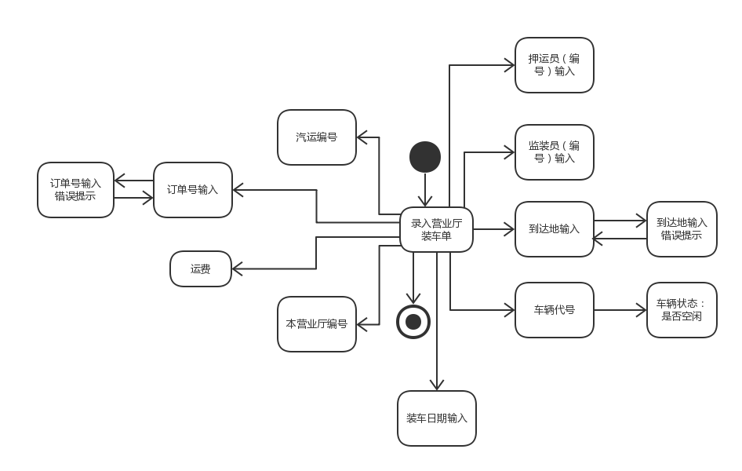

图1.2.3录入营业厅装车单

### 1.2.4建立收款单

针对建立收款单任务，依据建立收款单场景和规格说明需求，可以设计下列独立界面或界面组件：

●建立收款单：进行建立收款单任务导航的主要部分。

●收款日期输入：建立收款单任务界面中的一个独立组件。

●收款金额输入：建立收款单任务界面中的一个独立组件。

●收款快递员（编号）输入：建立收款单任务界面中的一个独立组件。

●收款快递员（编号）输入错误提示：独立界面。

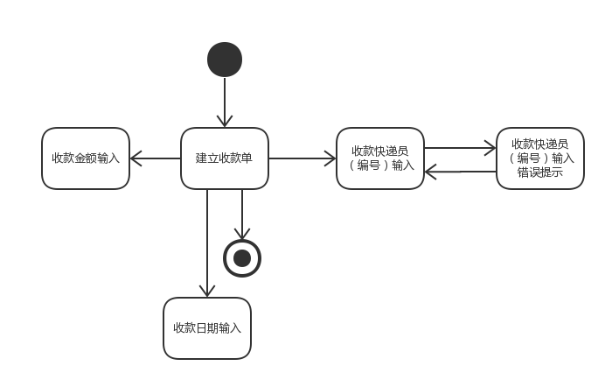

图1.2.4建立收款单

### 1.2.5维护车辆信息

针对维护车辆信息任务，依据维护车辆信息场景和规格说明需求，可以设计下列独立界面或界面组件：

●维护车辆信息：进行维护车辆信息任务导航的主要部分（增删改查）。

●新车代号（城市编号+营业厅编号+三位数字）输入：独立界面或者维护车辆信息界面中的一个独立组件。

●新车代号（城市编号+营业厅编号+三位数字）输入错误提示：独立界面。

●车牌号输入：维护车辆信息界面中的一个独立组件。

●发动机号输入：维护车辆信息界面中的一个独立组件。

●底盘号输入：维护车辆信息界面中的一个独立组件。

●购买时间输入：维护车辆信息界面中的一个独立组件。

●服役时间输入：维护车辆信息界面中的一个独立组件。

●车辆信息显示：独立界面。

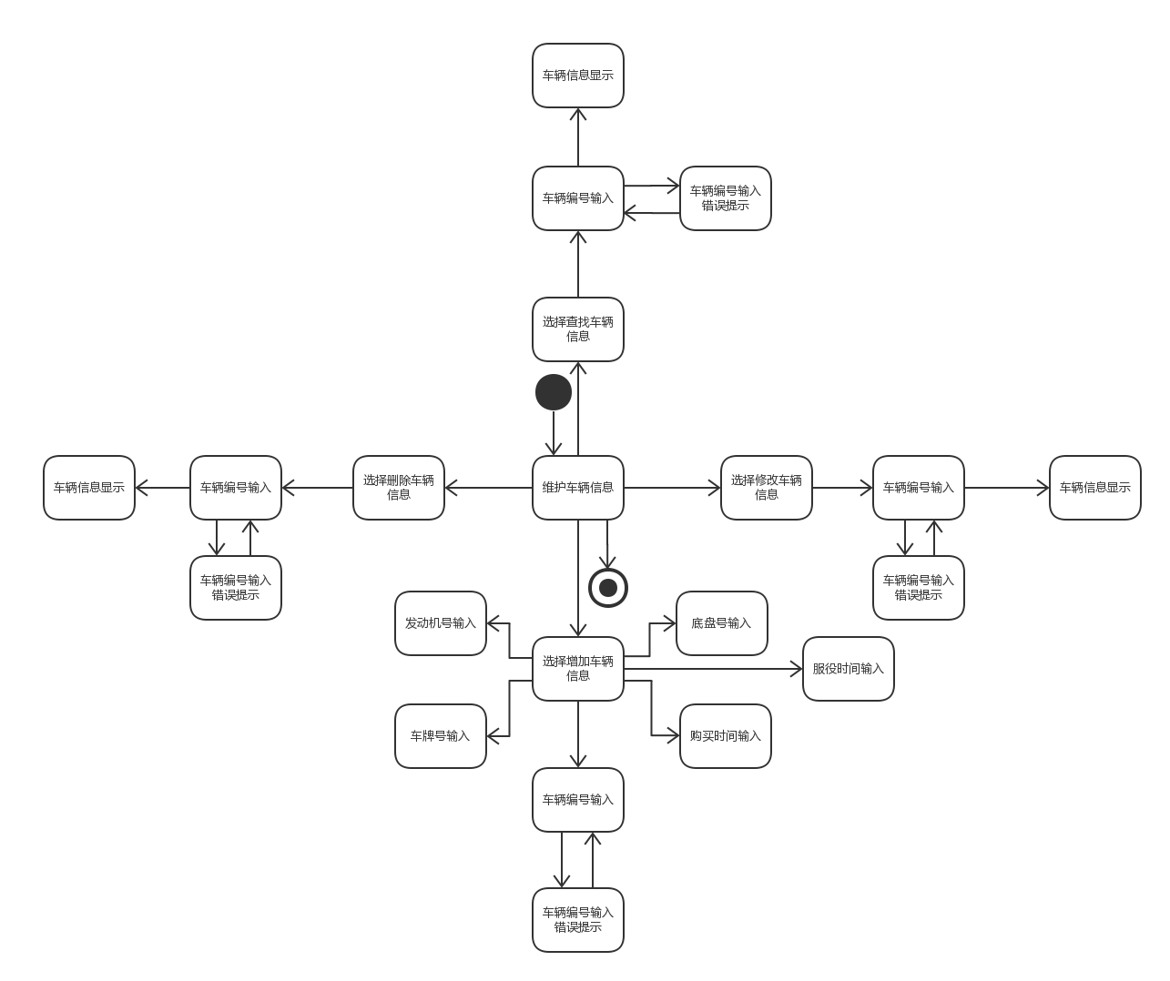

图1.2.5维护车辆信息

### 1.2.6维护司机信息

针对维护司机信息任务，依据维护司机信息场景和规格说明需求，可以设计下列独立界面或界面组件：

●维护司机信息：进行维护司机信息任务导航的主要部分（增删改查）。

●新司机的编号（城市编号+营业厅编号+三位数字）输入：独立界面或者维护司机信息界面中的一个独立组件。

●新司机的编号（城市编号+营业厅编号+三位数字）输入错误提示：独立界面。

●姓名输入：维护司机信息界面中的一个独立组件。

●出生日期输入：维护司机信息界面中的一个独立组件。

●身份证号输入：维护司机信息界面中的一个独立组件。

●性别输入：维护司机信息界面中的一个独立组件。

●手机输入：维护司机信息界面中的一个独立组件。

●行驶证期限输入：维护司机信息界面中的一个独立组件。

●司机信息显示：独立界面。

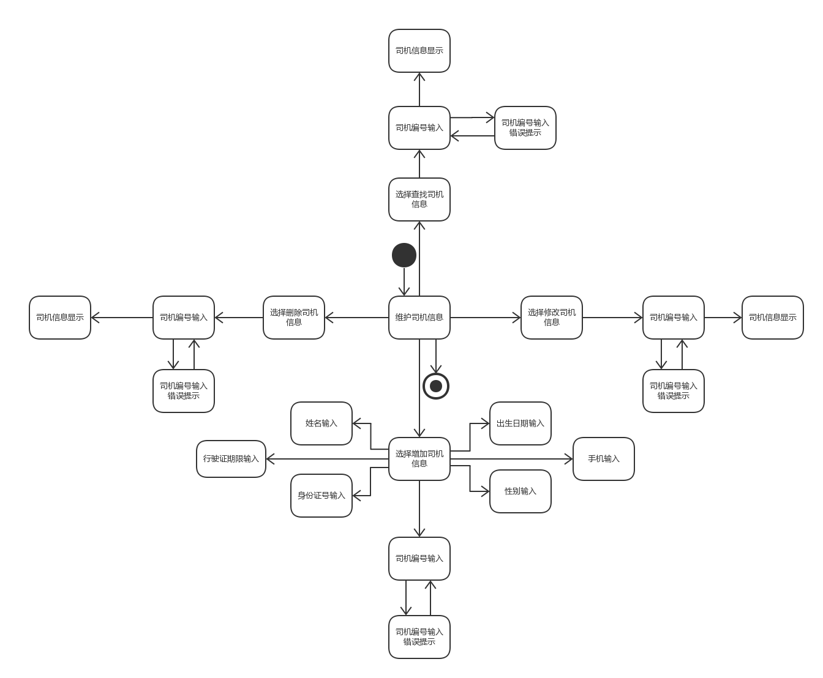

图1.2.6维护司机信息

## 1.3中转中心业务员

中转中心业务员的任务主要有三个：生成中转中心到达单、录入中转单、录入中转中心装车单。可以据此建立菜单导航。

### 1.3.1生成中转中心到达单

针对生成中转中心到达单任务，依据生成中转中心到达单场景和规格说明需求，可以设计下列独立界面或界面组件：

●生成中转中心到达单：进行生成中转中心到达单任务导航的主要部分。

●出发地输入：生成中转中心到达单任务界面中的一个独立组件。

●货物到达状态选择：生成中转中心到达单任务界面中的一个独立组件。

●到达时间输入：生成中转中心到达单任务界面中的一个独立组件。

●显示中转中心编号：生成中转中心到达单任务界面中的一个独立组件。

●显示中转单编号：生成中转中心到达单任务界面中的一个独立组件。

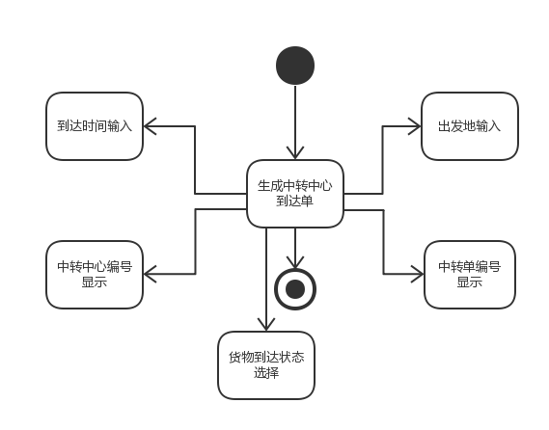

图1.3.1生成中转中心到达单

### 1.3.2录入中转单

针对录入中转单任务，依据录入中转单场景和规格说明需求，可以设计下列独立界面或界面组件：

●录入中转单：进行录入中转单任务导航的主要部分。

●装车日期输入：录入中转单任务界面中的一个独立组件。

●运输工具选择：录入中转单任务界面中的一个独立组件。

●出发地输入：录入中转单任务界面中的一个独立组件。

●到达地输入：录入中转单任务界面中的一个独立组件。

●监装员（编号）输入：录入中转单任务界面中的一个独立组件。

●货柜号输入：录入中转单任务界面中的一个独立组件。

●订单号输入：录入中转单任务界面中的一个独立组件。

●订单号输入错误提示：独立界面。

●运费显示：录入中转单任务界面中的一个独立组件。

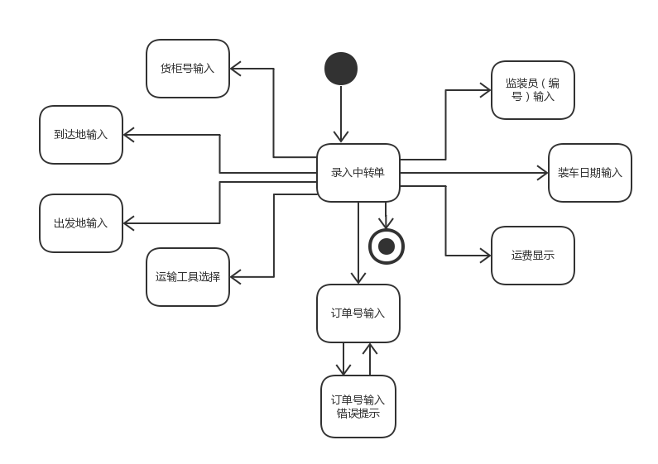

图1.3.2录入中转单

### 1.3.3录入中转中心装车单

针对录入中转中心装车单任务，依据录入中转中心装车单场景和规格说明需求，可以设计下列独立界面或界面组件：

●录入中转中心装车单：进行录入中转中心装车单任务导航的主要部分。

●装车日期输入：录入中转中心装车单任务界面中的一个独立组件。

●到达地输入：录入中转中心装车单任务界面中的一个独立组件。

●车辆代号输入：录入中转中心装车单任务界面中的一个独立组件。

●监装员（编号）输入：录入中转中心装车单任务界面中的一个独立组件。

●押运员（编号）输入：录入中转中心装车单任务界面中的一个独立组件。

●订单号输入：录入中转中心装车单任务界面中的一个独立组件。

●订单号输入错误提示：独立界面。

●运费显示：录入中转中心装车单任务界面中的一个独立组件。

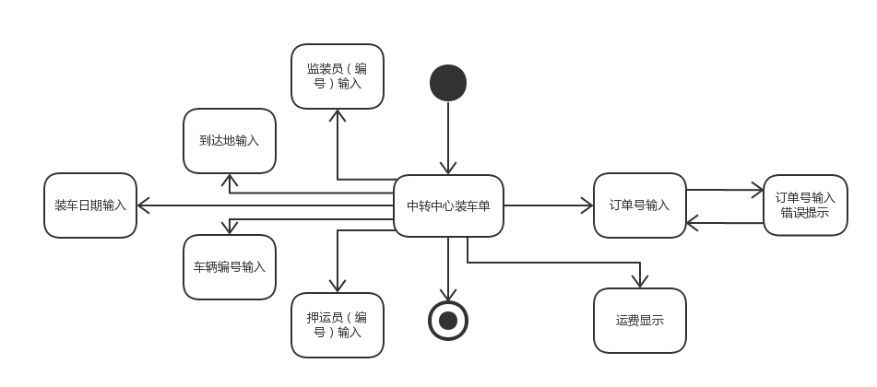

图1.3.3录入中转中心装车单

## 1.4中转中心仓库管理人员

中转中心仓库管理人员的任务有：入库、调整库存分区、库存查看、库存盘点。可设置库存警戒值。

### 1.4.1建立入库单

针对建入库，依据建立入库单场景和规格说明需求，可以设计下面独立界面或界面组件：

●建立入库单：进行建立入库单任务导航的主要部分。

●入库日期输入：建立入库单任务界面中的一个独立组件。

●订单编号输入：建立入库单任务界面中的一个独立组件。

●订单编号输入错误提示：独立界面。

●目的地输入：建立入库单任务界面中的一个独立组件。

●库存位置的选择：建立入库单任务界面中的一个独立组件。

基于上述独立界面或者独立组件，可以建立入库单交互过程的导航——对话结构，如图所示：

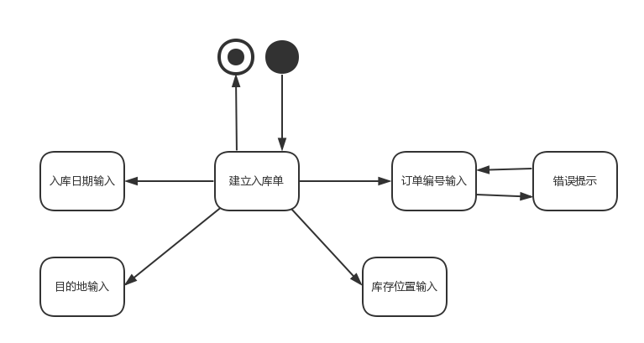

图1.4.1建立入库单

### 1.4.2调整库存分区

针对调整库存分区，依据调整库存分区场景和规格说明需求，可以设计下面独立界面或界面组件：

●库存分区调整：进行库存分区调整任务导航的主要部分。

●库存警戒显示：库存分区任务界面中的一个独立组件。

●保存库存分区：库存分区任务界面中的一个独立组件。

●初始化库存分区：库存分区任务界面中的一个独立组件。

●保存成功提示：独立界面

●初始化成功提示：独立界面

基于上述独立界面或者独立组件，可以建立库存分区交互过程的导航——对话结构，如图所示：

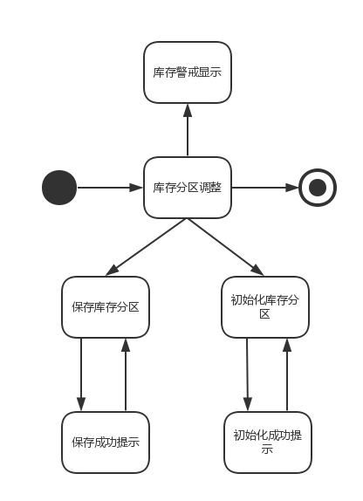

图1.4.2调整库存分区

### 1.4.3库存查看

针对库存查看任务，依据库存查看场景和规格说明需求，可以设计下面独立界面或界面组件：

●库存查看任务：进行库存查看任务导航的主要部分。

●输入开始时间：库存查看任务界面中的一个独立组件。

●输入结束时间：库存查看任务界面中的一个独立组件。

●库存明细单：独立界面。

基于上述独立界面或者独立组件，可以建立录入营业厅装车单交互过程的导航——对话结构，如图所示：

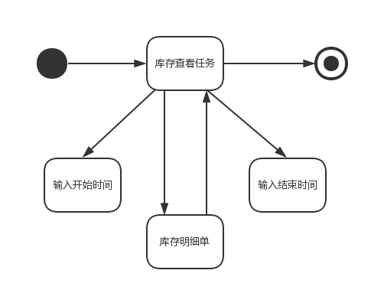

图1.4.3库存查看

### 1.4.4库存盘点

针对库存盘点任务，依据库存盘点场景和规格说明需求，可以设计下面独立界面或界面组件：

●库存盘点任务：进行库存盘点任务导航的主要部分。

●区号输入：库存盘点任务界面中的一个独立组件。

●库存显示：独立界面

基于上述独立界面或者独立组件，可以建立库存盘点交互过程的导航——对话结构，如图所示：

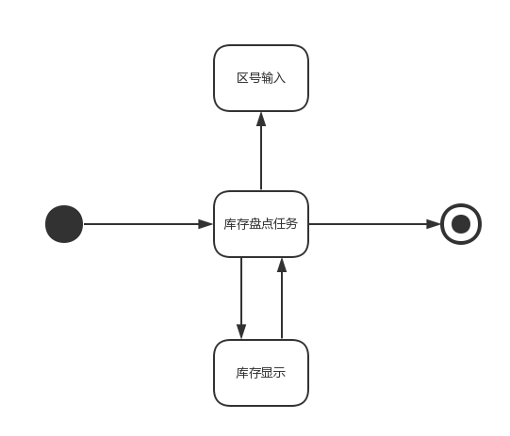

图1.4.4库存盘点

### 1.4.5设置库存警戒值

针对设置库存警戒值任务，依据设定库存警戒值场景和规格说明需求，可以设计下面独立界面或界面组件：

●设定库存警戒值任务：设定库存警戒值任务导航的主要部分。

●输入库存警戒值：设定库存警戒值任务界面中的独立组件

●保存提示：独立界面

●提交提示：独立界面

●保存库存警戒值：设定库存警戒值任务界面中的独立组件

●提交库存警戒值：设定库存警戒值任务界面中的独立组件

基于上述独立界面或者独立组件，可以画出设定库存警戒值交互过程的导航——对话结构，如图所示：

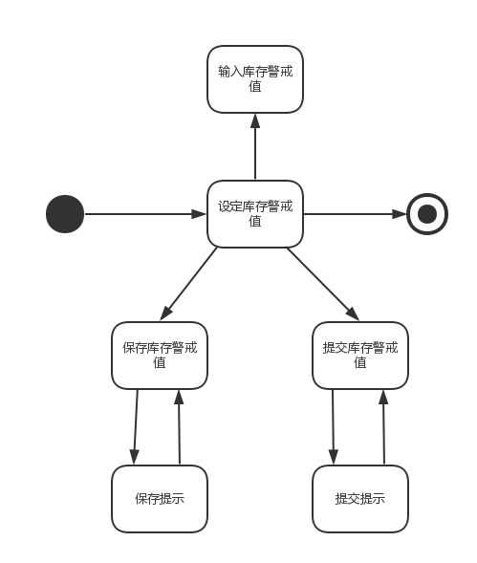

图1.4.5设定库存警戒值

### 1.4.6建立出库单

针对出库任务，依据建立出库单场景和规格说明需求，可以设计下面独立界面或界面组件：

●建立出库单：出库任务导航的主要部分

●订单号输入：出库任务界面中的一个独立组件。

●保存出库单：建立收款单任务界面中的一个独立组件。

●提交出库单：建立收款单任务界面中的一个独立组件。

●撤回出库单：建立收款单任务界面中的一个独立组件。

●删除出库单：建立收款单任务界面中的一个独立组件。

●保存提示：独立界面

●提交提示：独立界面

●订单号错误提示：独立界面

●撤回提示：独立界面

●删除提示：独立界面

基于上述独立界面或者独立组件，可以画出出库交互过程的导航——对话结构，如图所示：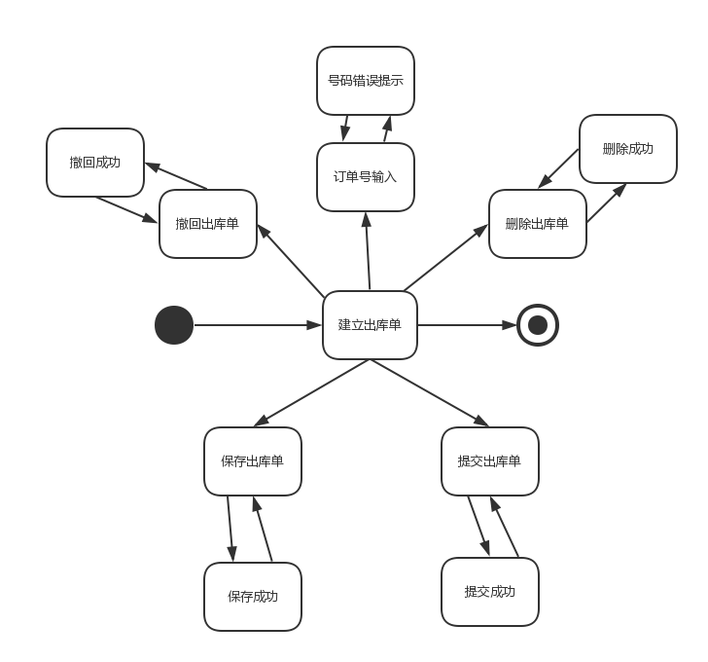

图1.4.6建立出库单

## 1.5财务人员

财务人员的任务有：收款单汇总、生成付款单、生成成本收益表、生成经营情况表、增删改查账户、期初建账、查看成本收益表、查看经营情况表、查看日志。可以据此建立菜单导航。

### 1.5.1收款单汇总

针对收款单汇总任务，依据建立场景和规格说明需求，可以设计下面独立界面或界面组件：

●收款单汇总：进行收款单汇总任务导航的主要部分。

●系统新建收款单汇总报表：收款单汇总任务界面中的一个独立组件。

●选择收款单汇总方式：收款单汇总任务界面中的一个独立组件。

●选择汇总的区间：收款单汇总任务界面中的一个独立组件。

●保存收款单记录汇总报表：收款单汇总任务界面中的一个独立组件。

●系统保存提示：独立界面。

●取消收款单汇总：收款单汇总任务界面中的一个独立组件。

●删除收款单记录汇总报表：收款单汇总任务界面中的一个独立组件。

基于上述独立界面或者独立组件，可以生成经营情况表汇总交互过程的导航——对话结构，如图所示：

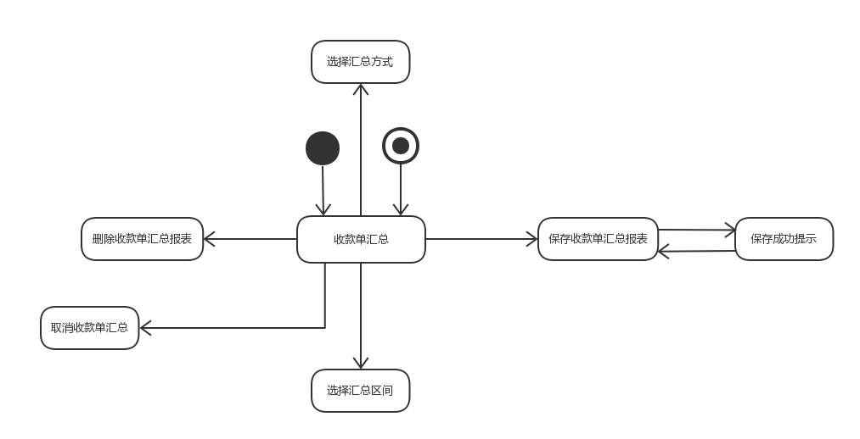

图1.5.1收款单汇总

### 1.5.2生成付款单

针对生成付款单任务，依据生成付款单场景和规格说明需求，可以设计下列独立界面或界面组件：

●新建付款单：进行生成付款单任务导航的主要部分。

●付款日期输入：生成付款单任务界面中的一个独立组件。

●付款金额输入：生成付款单任务界面中的一个独立组件。

●付款人输入：生成付款单任务界面中的一个独立组件。

●付款账号输入：生成付款单任务界面中的一个独立组件。

●租金输入：生成付款单任务界面中的一个独立组件。

●租金年份输入：生成付款单任务界面中的一个独立组件。

●运费输入：生成付款单任务界面中的一个独立组件。

●运单号输入：生成付款单任务界面中的一个独立组件。

●人员工资输入：生成付款单任务界面中的一个独立组件。

●工资月份输入：生成付款单任务界面中的一个独立组件。

●保存付款单：生成付款单任务界面中的一个独立组件。

●保存提示：独立界面。

●提交付款单：生成付款单任务界面中的一个独立组件。

●提交提示：独立界面。

●取消新建付款单：生成付款单任务界面中的一个独立组件。

●撤回付款单：生成付款单任务界面中的一个独立组件。

●删除付款单：生成付款单任务界面中的一个独立组件。

基于上述独立界面或者独立组件，可以建立生成付款单交互过程的导航——对话结构，如图所示：

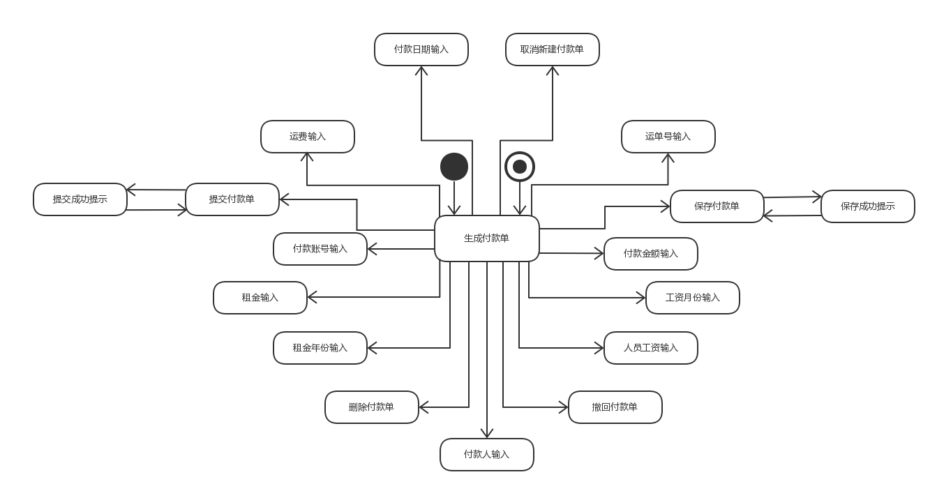

图1.5.2生成付款单

### 1.5.3生成成本收益表

针对生成成本收益表任务，依据生成成本收益表场景和规格说明需求，可以设计下列独立界面或界面组件：

●生成成本收益表：进行生成成本收益表任务导航的主要部分。

●保存成本收益表：录入生成成本收益表任务界面中的一个独立组件。

●保存提示：独立界面。

●取消生成成本收益表：生成成本收益表任务界面中的一个独立组件。

基于上述独立界面或者独立组件，可以建立生成成本收益表交互过程的导航——对话结构，如图所示：

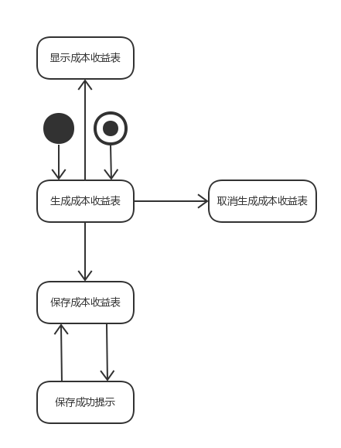

图1.5.3生成成本收益表

### 1.5.4生成经营情况表

针对生成经营情况表任务，依据生成经营情况表场景和规格说明需求，可以设计下列独立界面或界面组件：

●生成经营情况表：进行生成经营情况表任务导航的主要部分。

●保存经营情况表：生成经营情况表任务界面中的一个独立组件。

●保存提示：独立界面。

●开始日期输入：查看经营情况表任务界面中的一个独立组件。

●结束日期输入：查看经营情况表任务界面中的一个独立组件。

●日期错误提示：独立界面。

●取消生成经营情况表：生成经营情况表任务界面中的一个独立组件。

基于上述独立界面或者独立组件，可以建立生成经营情况表交互过程的导航——对话结构，如图所示：

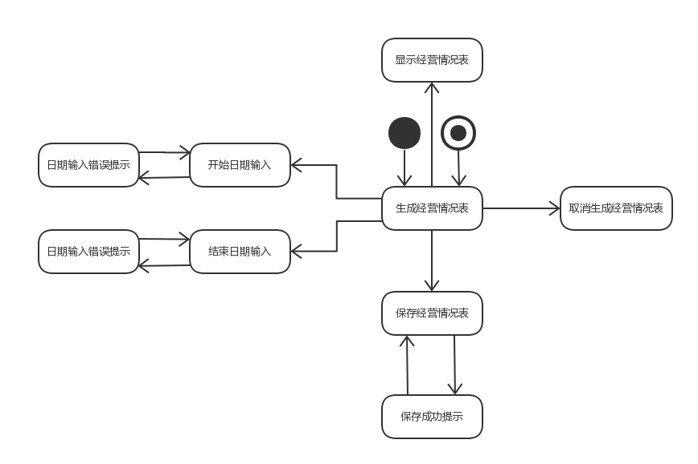

图1.5.4生成经营情况表

### 1.5.5增删改查账户

针对增删改查账户任务，依据增删改查账户场景和规格说明需求，可以设计下列独立界面或界面组件：

●管理账户：进行增删改查账户任务导航的主要部分。

●增加账户：增删改查账户任务界面中的一个独立组件。

●删除账户：增删改查账户任务界面中的一个独立组件。

●修改账户：增删改查账户任务界面中的一个独立组件。

●查询账户：增删改查账户任务界面中的一个独立组件。

●确认删除提示：独立界面。

●账户名输入：增加账户界面中的一个独立组件。

●银行账号输入：增加账户界面中的一个独立组件。

●金额输入：增加账户界面中的一个独立组件。

●保存账户：增改账户任务界面中的一个独立组件。

●保存提示：独立界面。

●提交提示：独立界面。

基于上述独立界面或者独立组件，可以建立增删改查账户交互过程的导航——对话结构，如图所示：

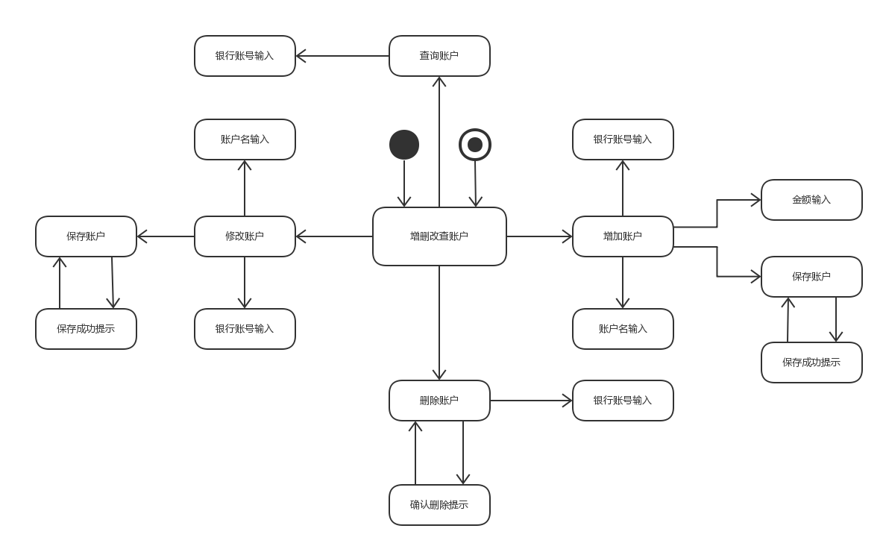

图1.5.5增删改查账户

### 1.5.6期初建账

针对期初建账任务，依据期初建账场景和规格说明需求，可以设计下列独立界面或界面组件：

●期初建账：进行期初建账任务导航的主要部分。

●操作时间错误提示：独立界面。

基于上述独立界面或者独立组件，可以建立期初建账交互过程的导航——对话结构，如图所示：

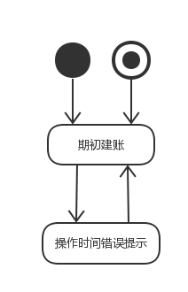

图1.5.6期初建账

### 1.5.7查看成本收益表

针对查看成本收益表任务，依据查看成本收益表场景和规格说明需求，可以设计下列独立界面或界面组件：

●查看成本收益表：进行查看成本收益表任务导航的主要部分。

基于上述独立界面或者独立组件，可以建立查看成本收益表交互过程的导航——对话结构，如图所示：

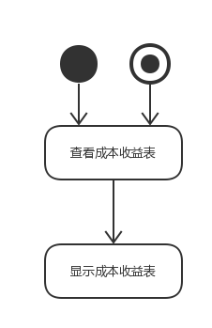

图1.5.7查看成本收益表

### 1.5.8查看经营情况表

针对查看经营情况表任务，依据查看经营情况表场景和规格说明需求，可以设计下列独立界面或界面组件：

●查看经营情况表：进行查看经营情况表任务导航的主要部分。

●开始日期输入：查看经营情况表任务界面中的一个独立组件。

●结束日期输入：查看经营情况表任务界面中的一个独立组件。

●日期错误提示：独立界面。

基于上述独立界面或者独立组件，可以建立查看经营情况表交互过程的导航——对话结构，如图所示：

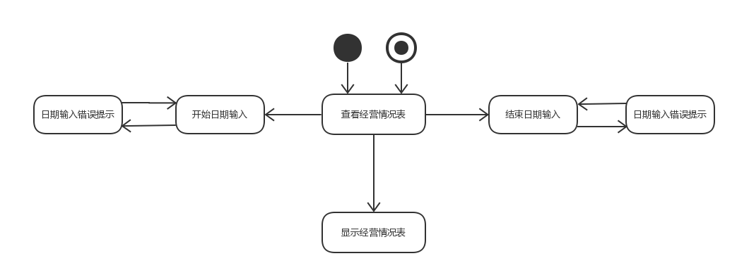

图1.5.8查看经营情况表

### 1.5.9查看日志

针对查看日志任务，依据查看日志场景和规格说明需求，可以设计下列独立界面或界面组件：

●查看日志：进行查看日志任务导航的主要部分。

●日期输入：查看日志任务界面中的一个独立组件。

●日期错误提示：独立界面。

基于上述独立界面或者独立组件，可以建立查看经营情况表交互过程的导航——对话结构，如图所示：

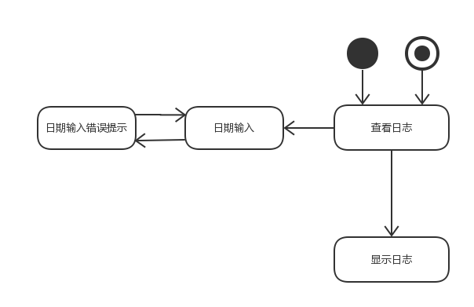

图1.5.9查看日志

## 1.6总经理

总经理的任务主要有七个：制定薪资标准、制定价格常量、审批单据、查看账户、查看成本收益表、查看经营情况表、查看日志。可以据此建立菜单导航。

### 1.6.1制定薪资标准

针对制定薪资标准任务，依据建立场景和规格说明需求，可以设计下面独立界面或界面组件：

● 制定薪资标准：进行制定薪资标准任务导航的主要部分

● 快递员的揽件提成输入：制定薪资标准界面的一个独立组件

● 快递员的派件提成输入：制定薪资标准界面的一个独立组件

● 司机市内计次输入：制定薪资标准界面的一个独立组件

● 司机跨市计次输入：制定薪资标准界面的一个独立组件

● 业务员月薪输入：制定薪资标准界面的一个独立组件

基于上述独立界面或者独立组件，可以建立制定薪资标准交互过程的导航——对话结构，如图所示：

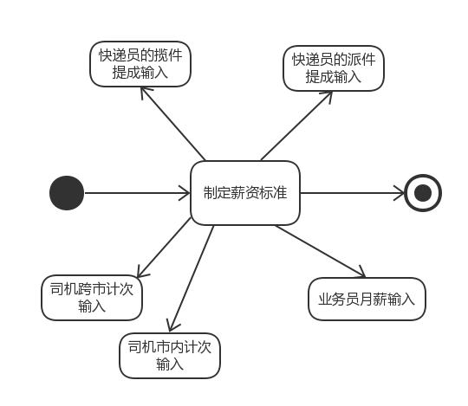

图1.6.1 制定薪资标准对话结构

### 1.6.2制定价格常量

针对制定价格常量任务，依据制定价格常量场景和规格说明需求，可以设计下列独立界面或界面组件：

● 制定价格常量：进行制定价格常量任务导航的主要部分。

● 距离价格常量输入：制定价格常量界面的一个独立组件

基于上述独立界面或者独立组件，可以建立制定价格常量交互过程的导航——对话结构，如图所示：

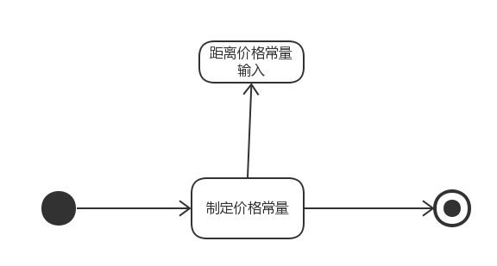

图1.6.2制定价格常量对话结构

### 1.6.3审批单据

针对审批单据任务，依据审批单据场景和规格说明需求，可以设计下列独立界面或界面组件：

● 审批单据：进行审批单据任务导航的主要部分

● 所有状态为提交的单据显示：审批单据任务界面中的一个组件

● 单据查看输入：审批单据任务界面中的一个组件

● 单据信息显示：独立界面

● 批量审批输入：审批单据任务界面中的一个组件

基于上述独立界面或者独立组件，可以建立审批单据交互过程的导航——对话结构，如图所示：

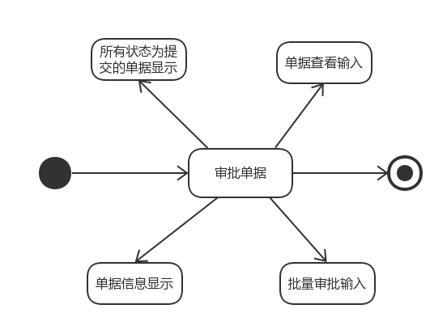

图1.6.3 审批单据对话结构

### 1.6.4查看账户

针对查看账户任务，依据查看账户场景和规格说明需求，可以设计下列独立界面或界面组件：

● 查看账户：进行查看账户任务导航的主要部分

● 银行账号输入：查看账户任务界面的一个独立组件

● 银行账号输入错误提示：独立界面

● 账户信息显示：独立界面

基于上述独立界面或者独立组件，可以建立查看账户交互过程的导航——对话结构，如图所示：

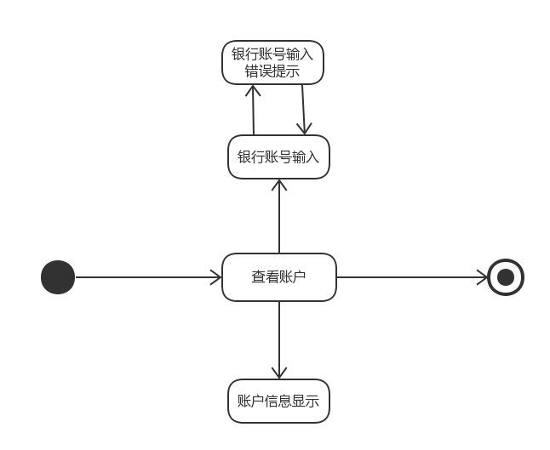

图1.6.4 查看账户对话结构

### 1.6.5查看成本收益表

针对查看成本收益表任务，依据查看成本收益表场景和规格说明需求，可以设计下列独立界面或界面组件：

● 查看成本收益表：进行查看成本收益表任务导航的主要部分

● 所有成本收益表显示：查看成本收益表任务界面的一个独立组件

● 成本收益表查看输入：查看成本收益表任务界面的一个独立组件

● 成本收益表显示：独立界面

基于上述独立界面或者独立组件，可以建立查看成本收益表交互过程的导航——对话结构，如图所示：

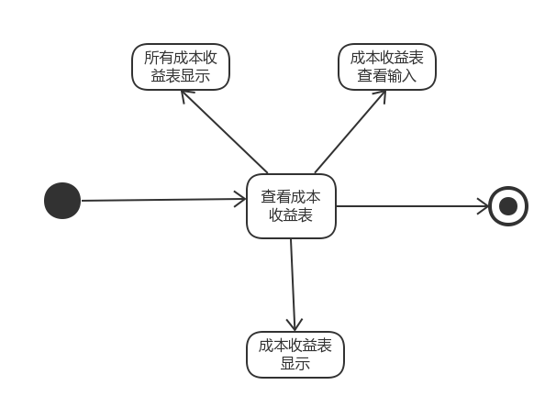

图1.6.5 查看成本收益表对话结构

### 1.6.6查看经营情况表

针对查看经营情况表任务，依据查看经营情况表场景和规格说明需求，可以设计下列独立界面或界面组件：

● 查看经营情况表：进行查看经营情况表任务导航的主要部分

● 开始日期输入：查看经营情况表任务界面的一个独立组件。

● 开始日期输入错误提示：独立界面

● 结束日期输入：查看经营情况表任务界面的一个独立组件。

● 结束日期输入错误提示：独立界面

基于上述独立界面或者独立组件，可以建立查看经营情况表交互过程的导航——对话结构，如图所示：

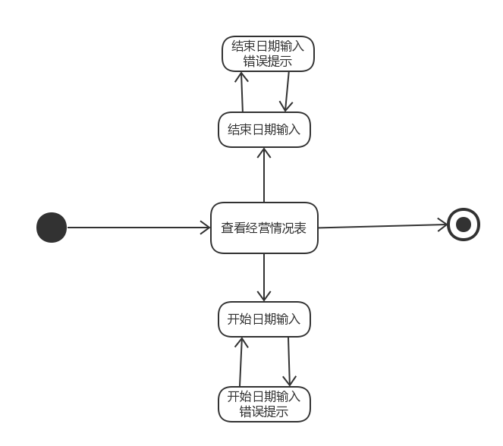

图1.6.6 查看经营情况表对话结构

### 1.6.7查看日志

针对查看日志任务，依据查看日志场景和规格说明需求，可以设计下列独立界面或界面组件：

● 查看日志：进行查看日志任务导航的主要部分

● 日期输入：查看日志任务界面的一个独立组件。

● 日期输入错误提示：独立界面

● 日志显示：独立界面

基于上述独立界面或者独立组件，可以建立查看日志交互过程的导航——对话结构，如图所示：

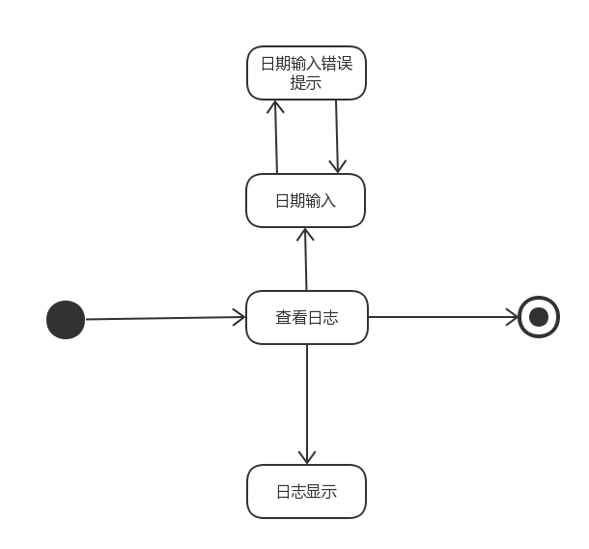

图1.6.7 查看日志对话结构

## 1.7管理员

### 1.7.1设置账号权限

针对设置账号权限任务，依据设置账号权限场景和规格说明需求，可以设计下列独立界面或界面组件：

●设置账号权限：进行设置账号权限任务的主要导航部分。

●账号输入：设置账号权限任务界面的一个独立组件。

●账号信息显示：独立界面

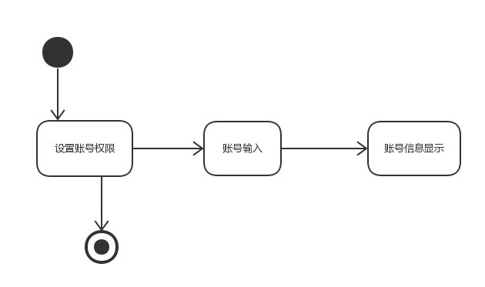

### 1.7.2增删查账号

针对增删查账号任务，依据增删查账号场景和规格说明需求，可以设计下列独立界面或界面组件：

●增删查账号：进行增删查账号任务的主要导航部分。

●新增账号选择：增删查账号任务界面中的一个独立组件。

●删除账号选择：增删查账号任务界面中的一个独立组件。

●查询账号选择：增删查账号任务界面中的一个独立组件。

●账号信息显示：独立界面。

●新增账号信息输入：独立界面。

●新增账号列表显示：独立界面。

●删除成功提示：独立界面。

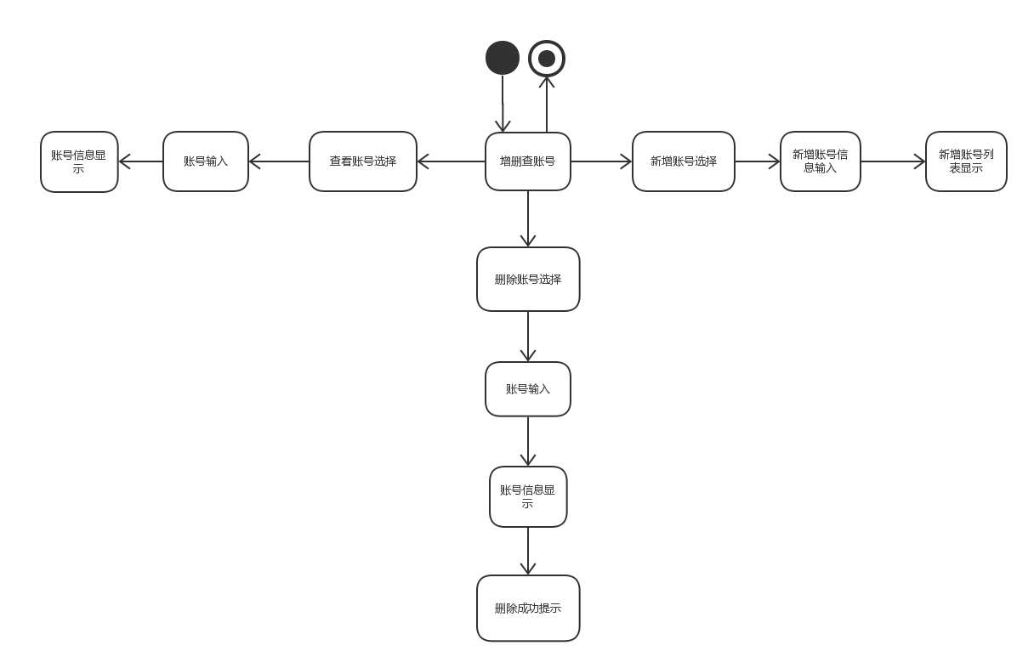

# 2.界面设计

## 2.1快递员

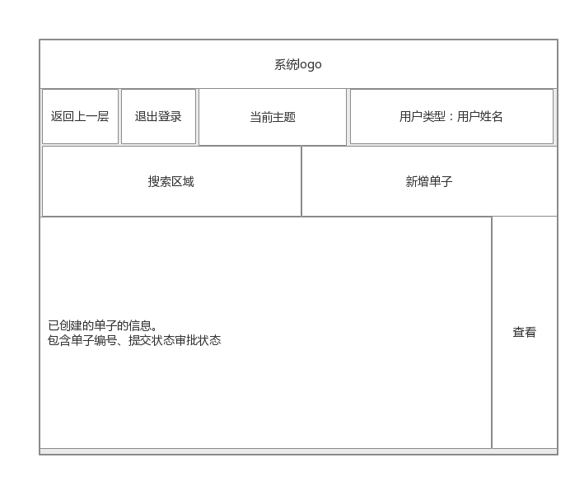

图2.1-1快递员处理寄件单、输入收件信息界面设计

## 2.2营业厅业务员

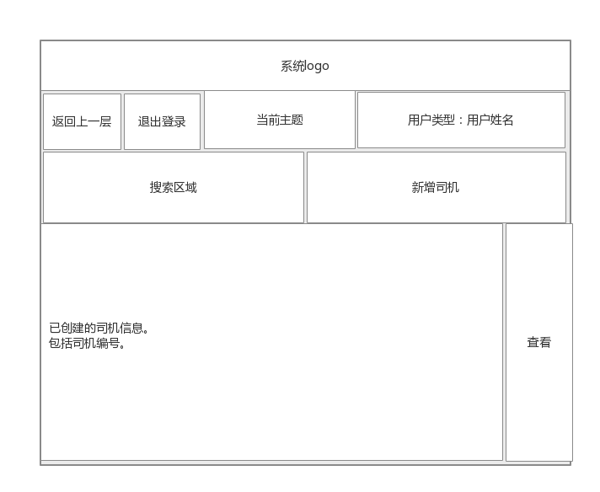

图2.2-1营业厅业务员维护司机信息界面设计

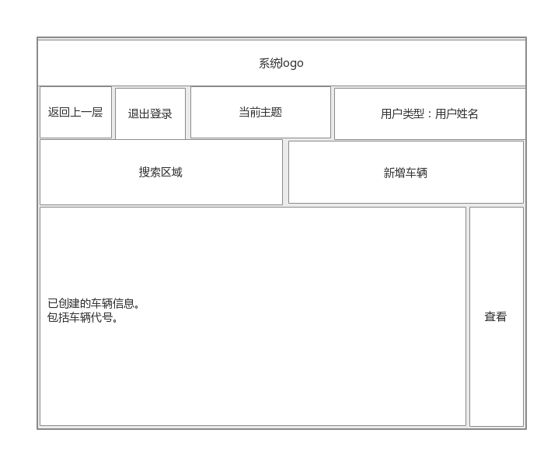

图2.2-2营业厅业务员维护车辆信息界面设计

营业厅业务员建立营业厅到达单、生成派件单、录入装车单界面设计与图2.1-1类似

## 2.3中转中心业务员

中转中心业务员建立中转中心到达单、中转单、装车单界面设计与图2.1-1类似

## 2.4中转中心仓库管理人员

中转中心仓库管理人员建立入库单、出库单界面设计与图2.1-1类似

## 2.5财务人员

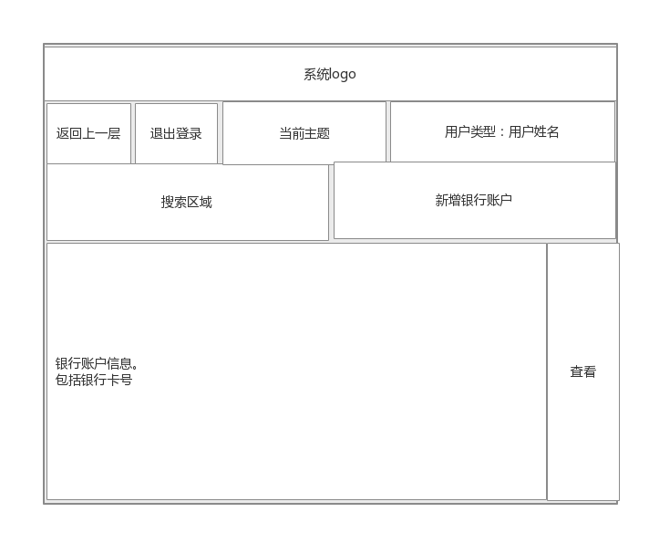

图2.2-3营业厅业务员维护银行账户信息界面设计

财务人员生成付款单界面设计与图2.1-1类似

## 2.6管理员

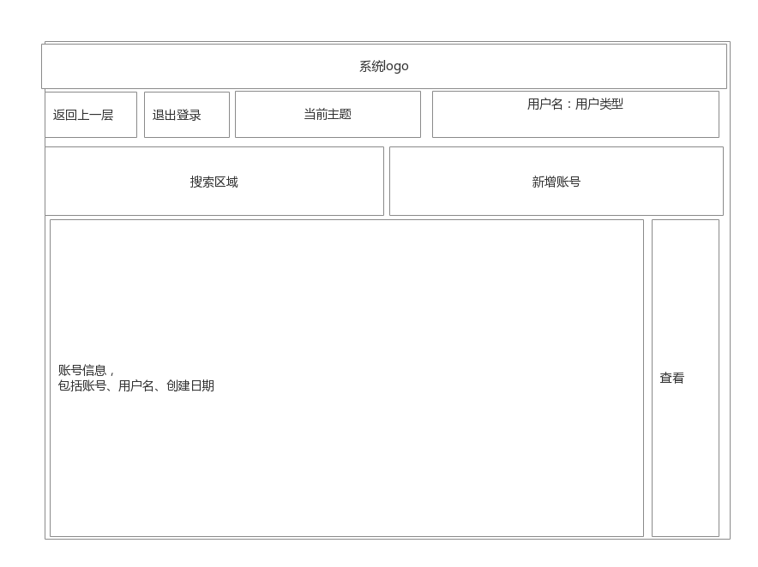

图2.6-1 管理员维护账号信息首页界面设计

## 2.7参与者主界面

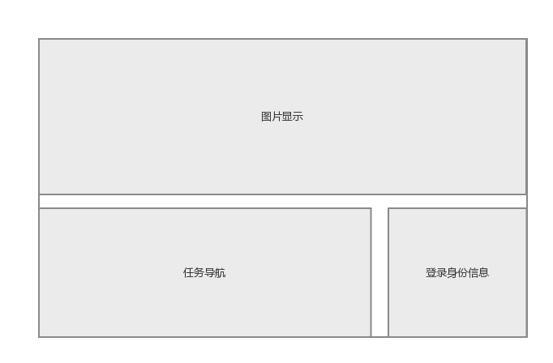

# 3.界面原型化

## 3.1快递员

### 3.1-1 快递员首页界面设计

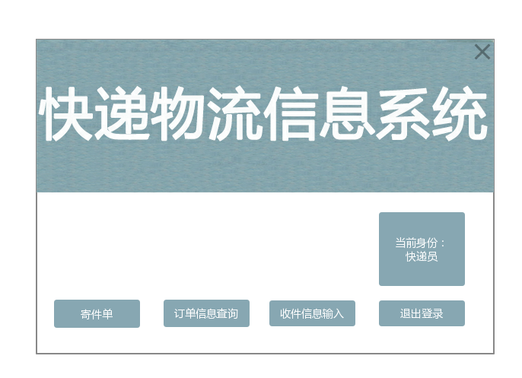

### 3.1-2 快递员建立寄件单界面原型

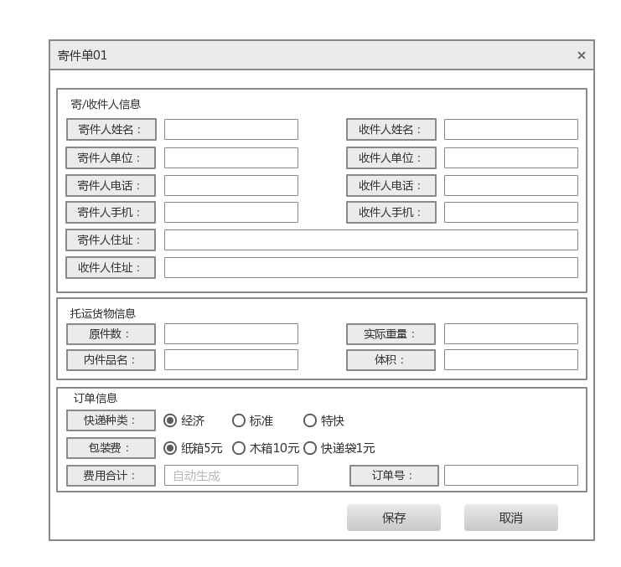

### 3.1-3 快递员订单信息查询界面原型

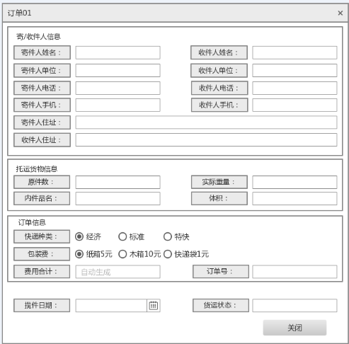

### 3.1-4 快递员输入收件信息界面原型

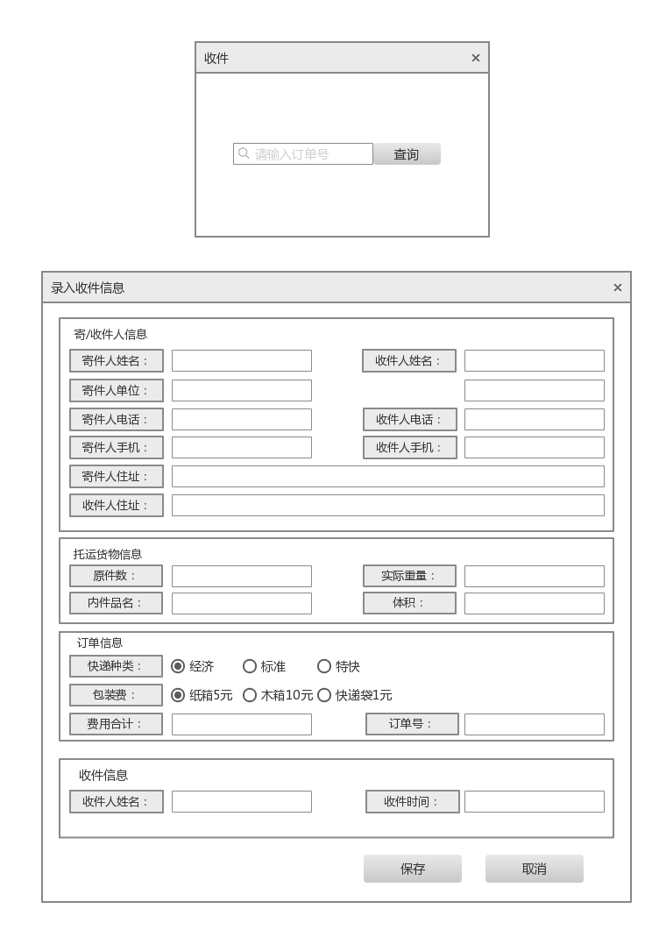

（注：只有收件信息框中的输入框是可以填写的，上方的信息是灰的只显示，不可修改）

## 3.2营业厅业务员

### 3.2-1营业厅业务员首页界面设计

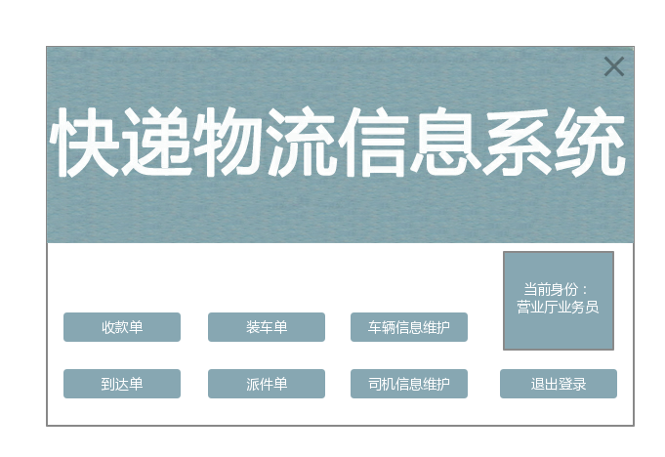

### 3.2-2营业厅业务员建立营业厅到达单界面原型

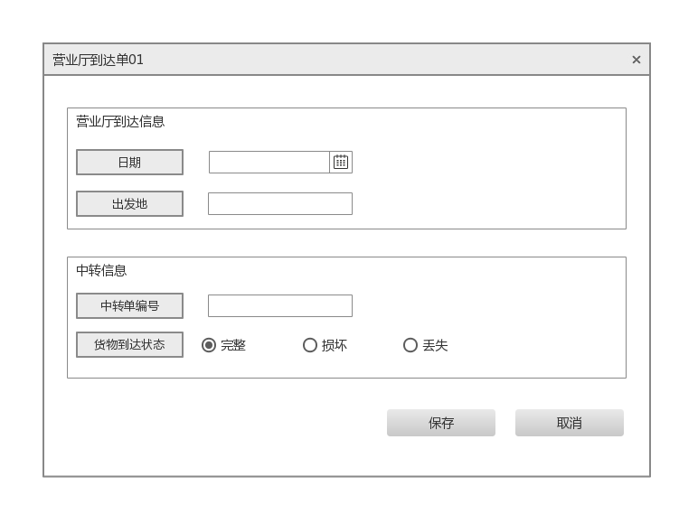

### 3.2-3营业厅业务员生成派件单界面原型

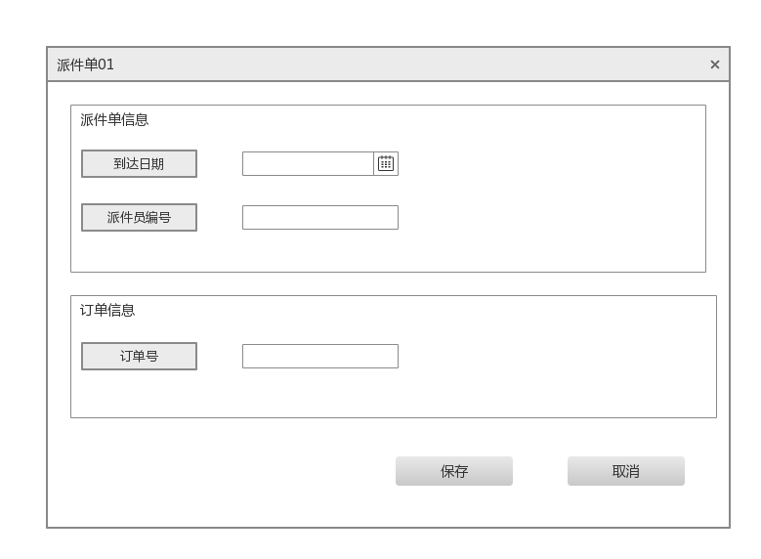

### 3.2-4营业厅业务员建立营业厅装车单界面原型

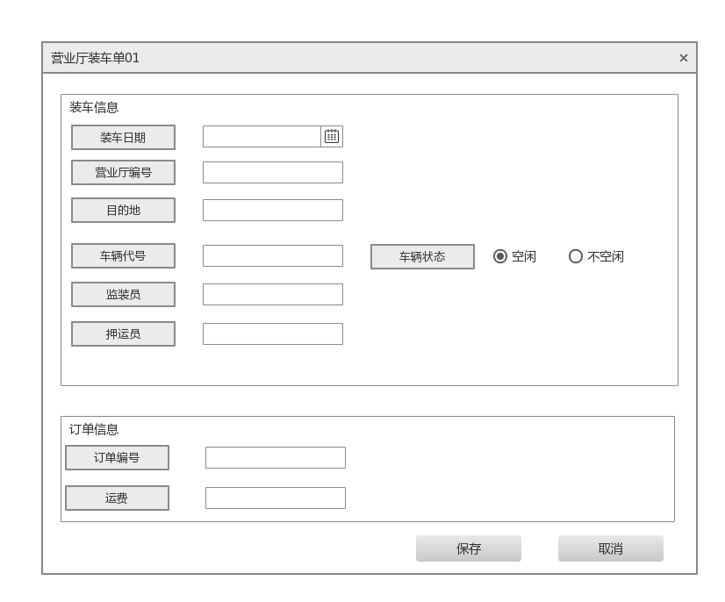

### 3.2-5营业厅业务员建立收款单界面原型

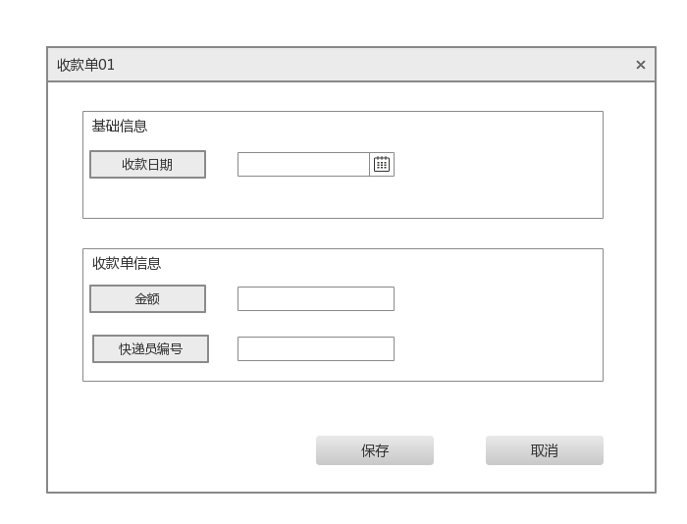

### 3.2-6营业厅业务员维护车辆信息界面原型

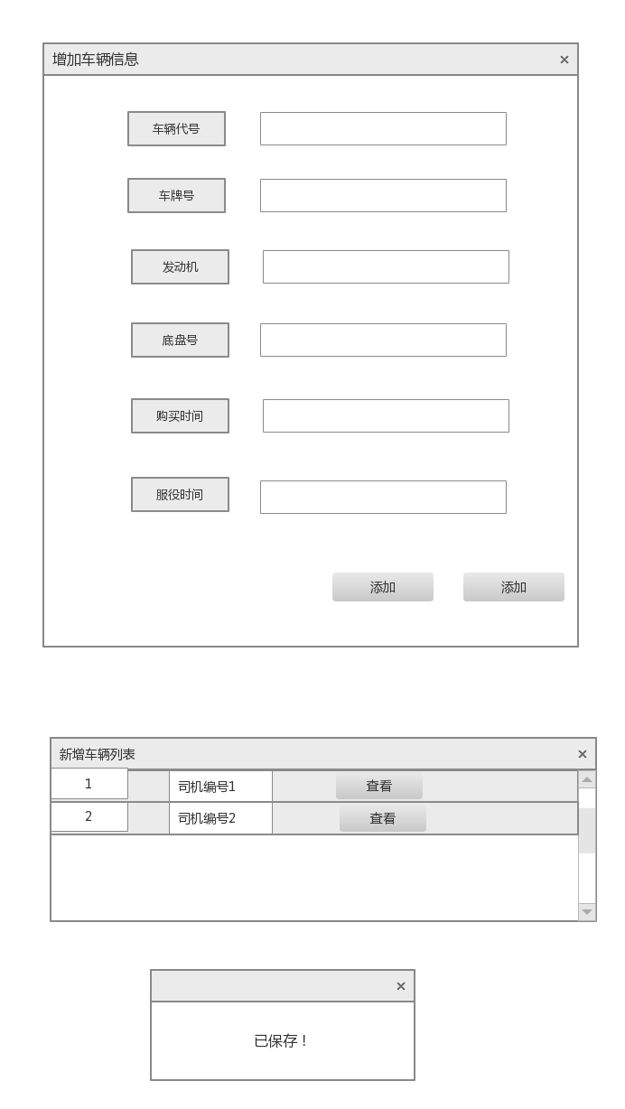

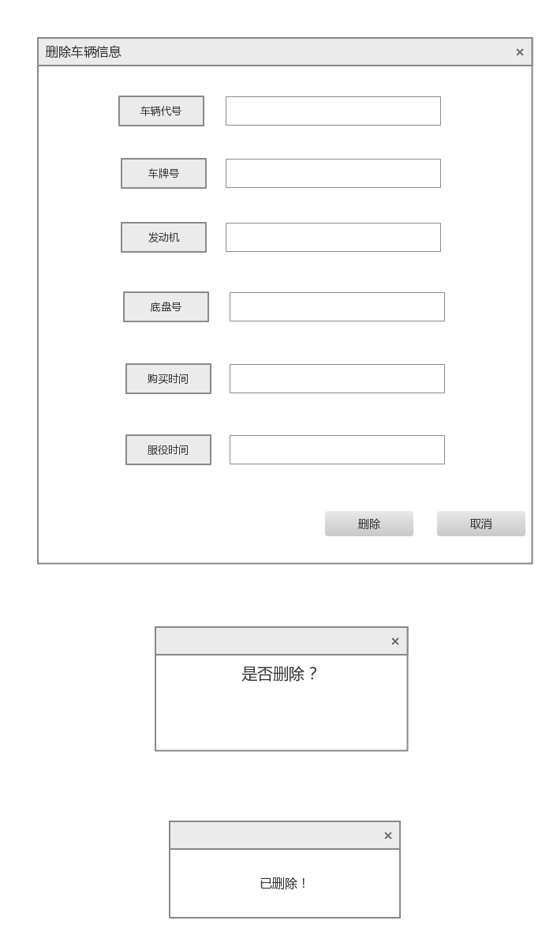

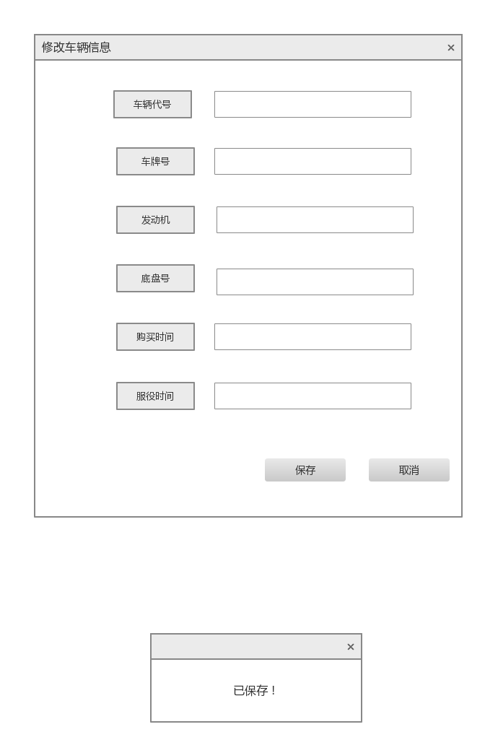

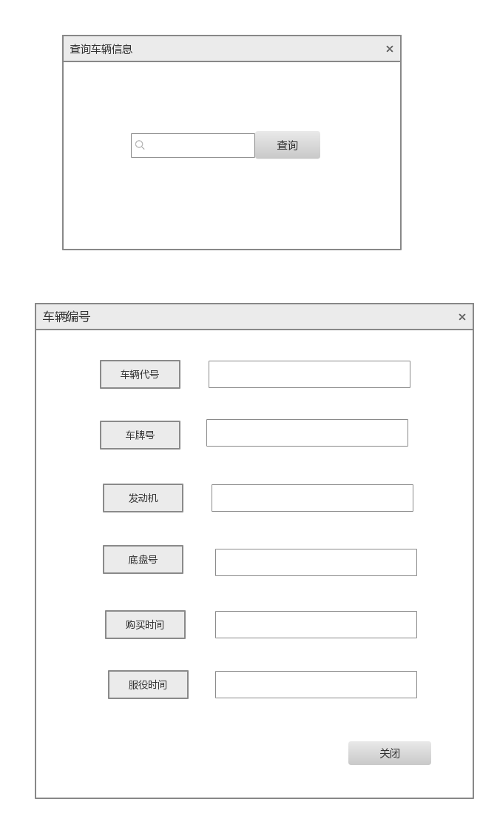

### 3.2-7营业厅业务员维护司机信息界面原型

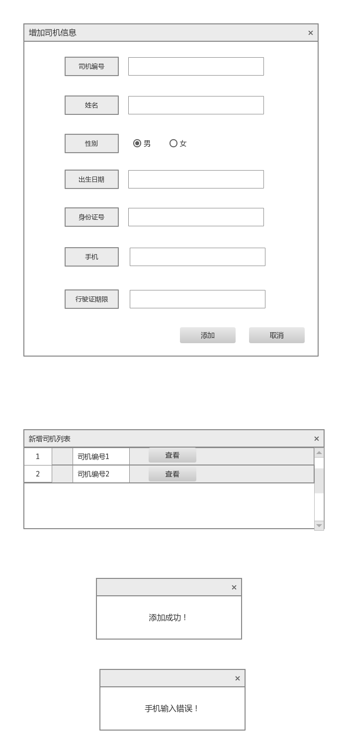

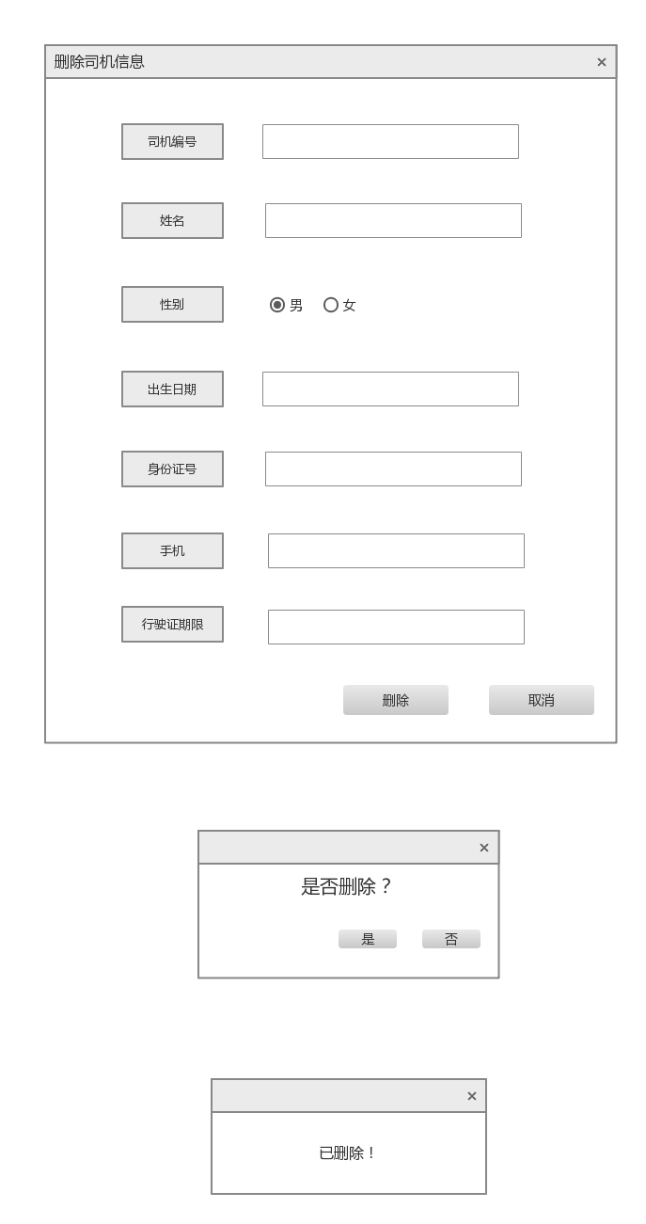

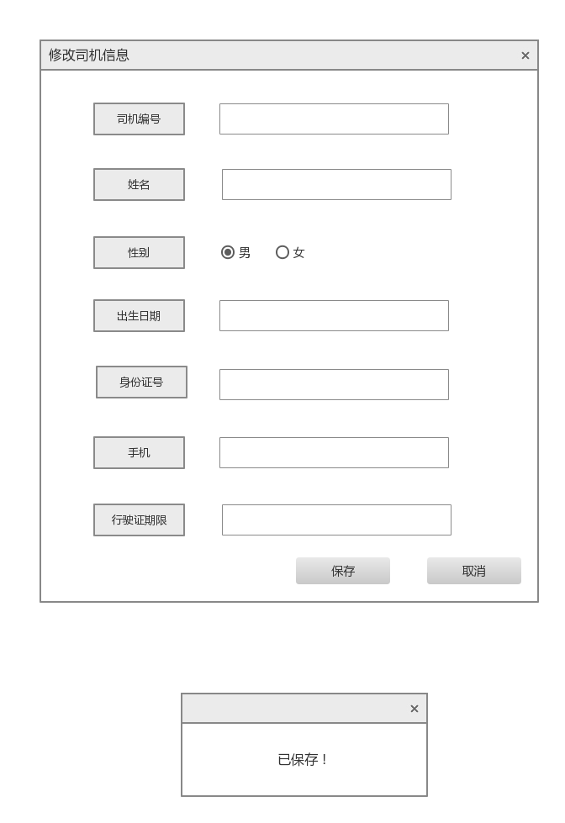

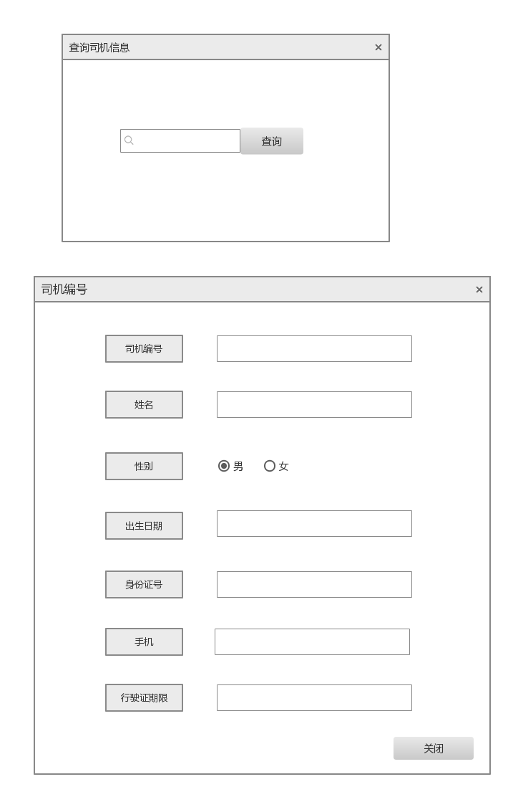

## 3.3中转中心业务员

### 3.3-1中转中心业务员首页界面设计

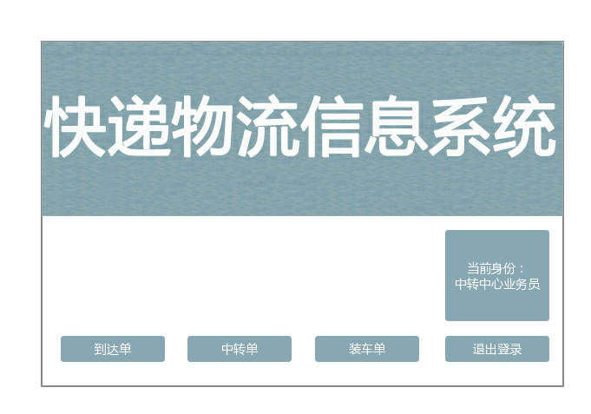

### 3.3-2中转中心业务员生成中转中心到达单界面原型

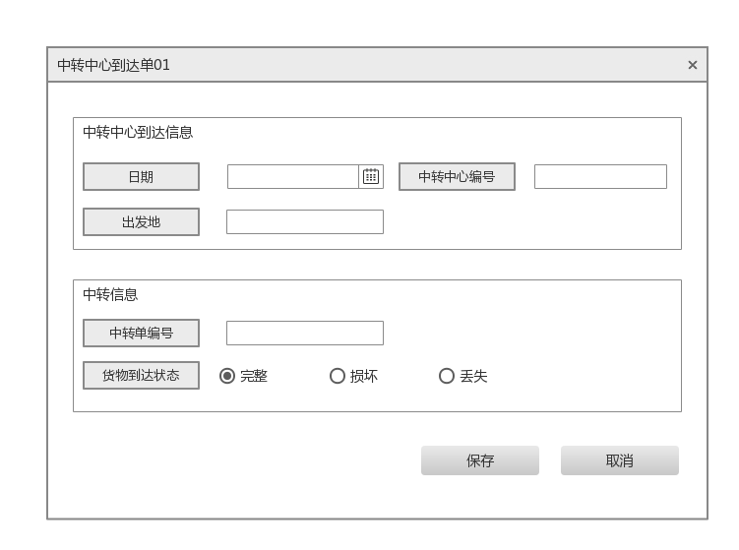

### 3.3-3中转中心业务员录入中转单界面原型

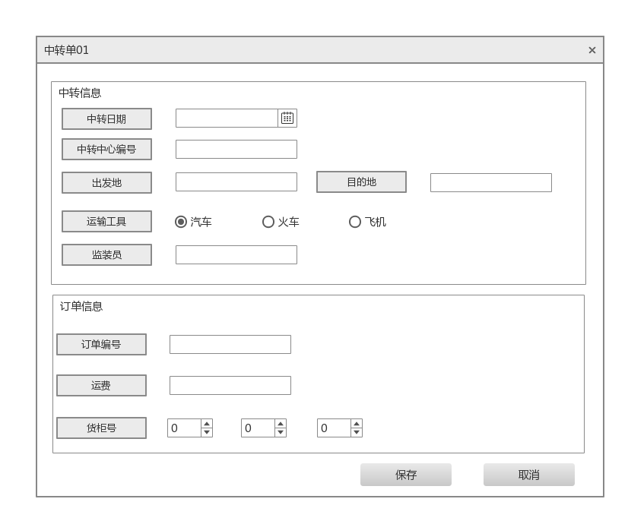

### 3.3-4中转中心业务员录入中转中心装车单界面原型

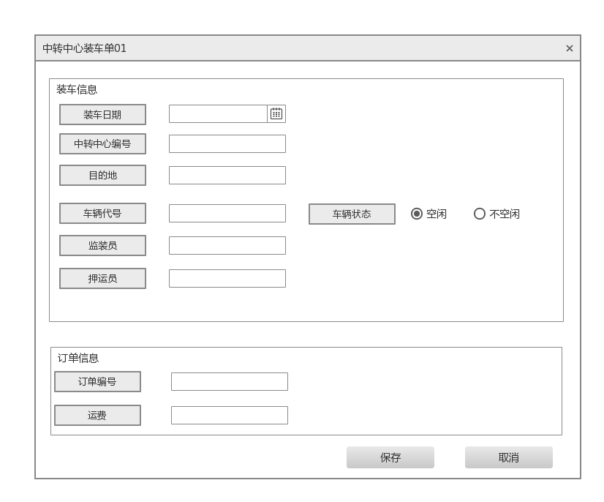

## 3.4中转中心仓库管理人员

### 3.4-1中转中心仓库管理人员首页界面设计

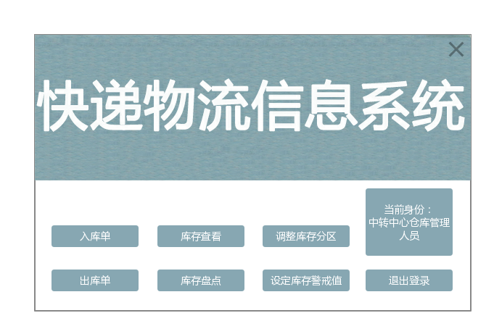

### 3.4-2中转中心仓库管理人员建立入库单界面原型

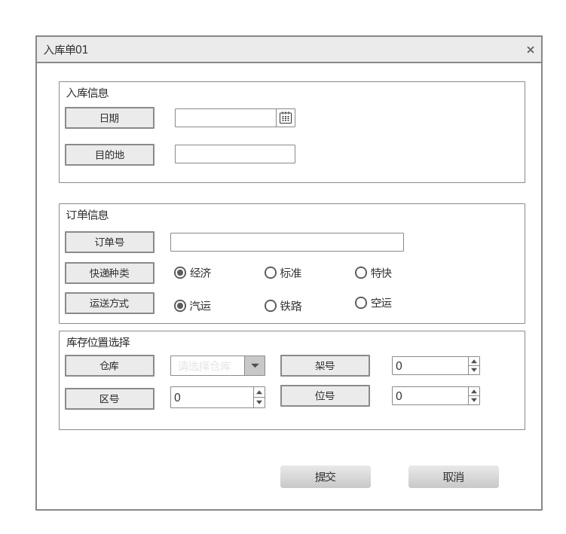

### 3.4-3中转中心仓库管理人员调整库存分区界面原型

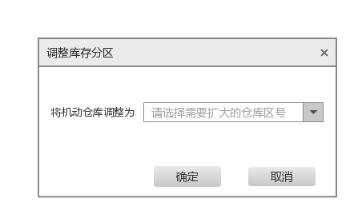

### 3.4-4中转中心仓库管理人员库存查看界面原型

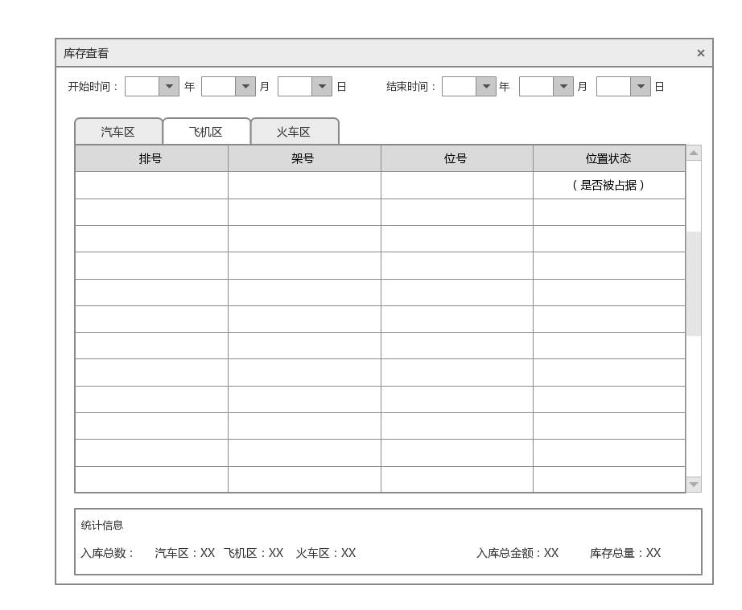

### 3.4-5中转中心仓库管理人员库存盘点界面原型

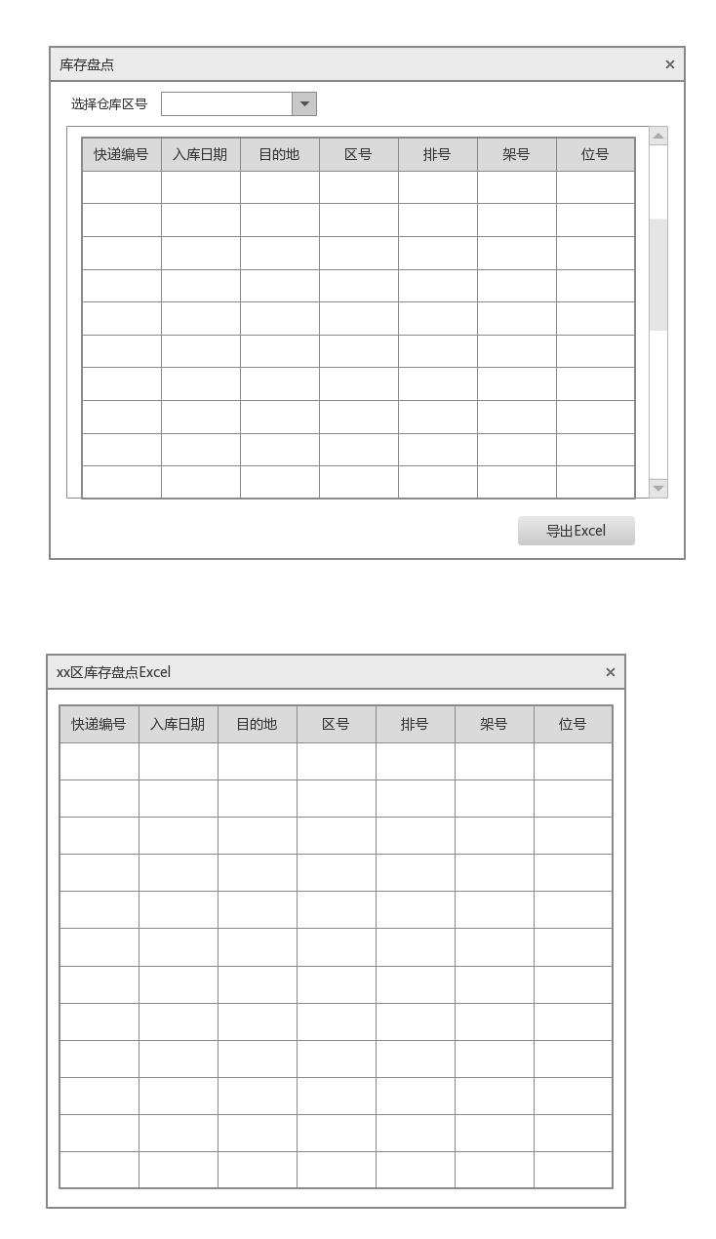

### 3.4-6中转中心仓库管理人员设置库存警戒值界面原型

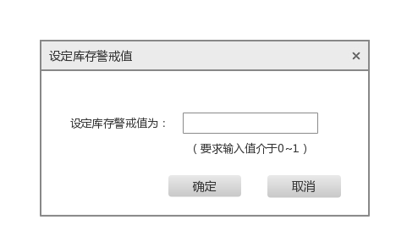

### 3.4-7中转中心仓库管理人员建立出库单界面原型

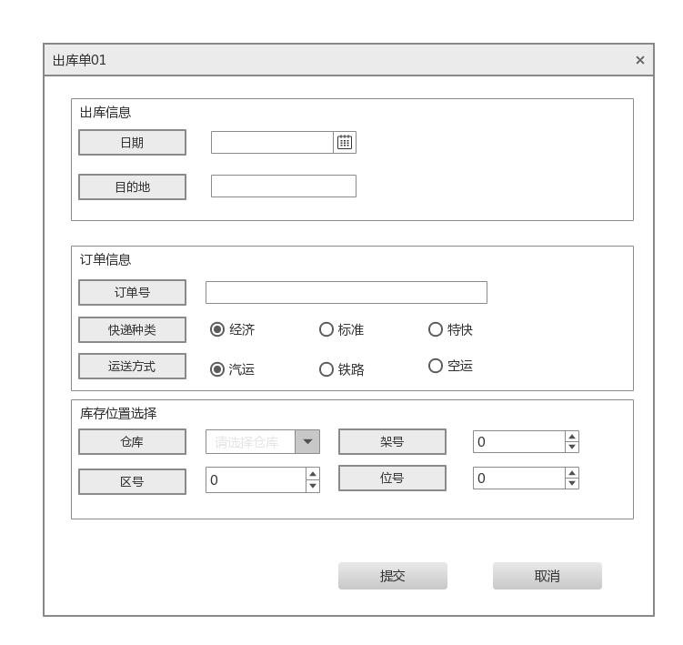

## 3.5财务人员

### 3.5-1普通财务人员首页界面设计

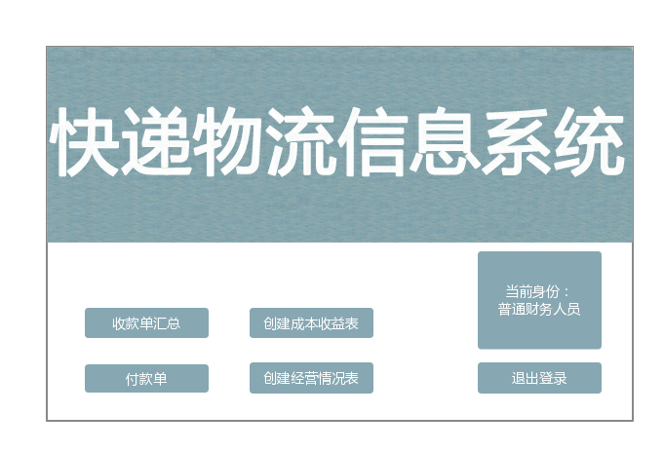

### 3.5-2高级财务人员首页界面设计

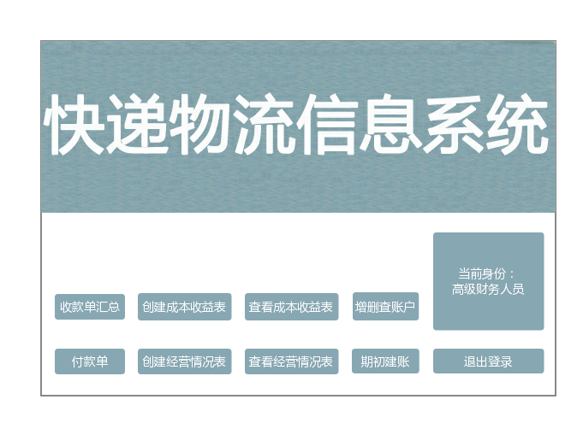

### 3.5-3财务人员收款单汇总界面原型

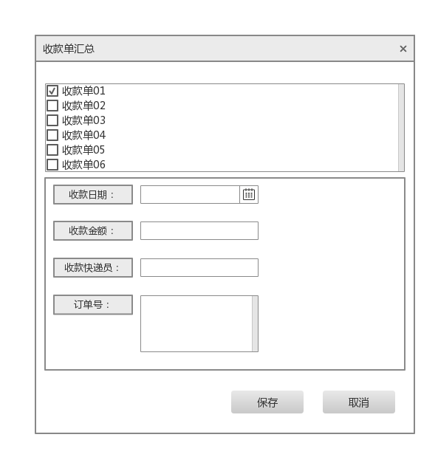

### 3.5-4财务人员生成付款单界面原型

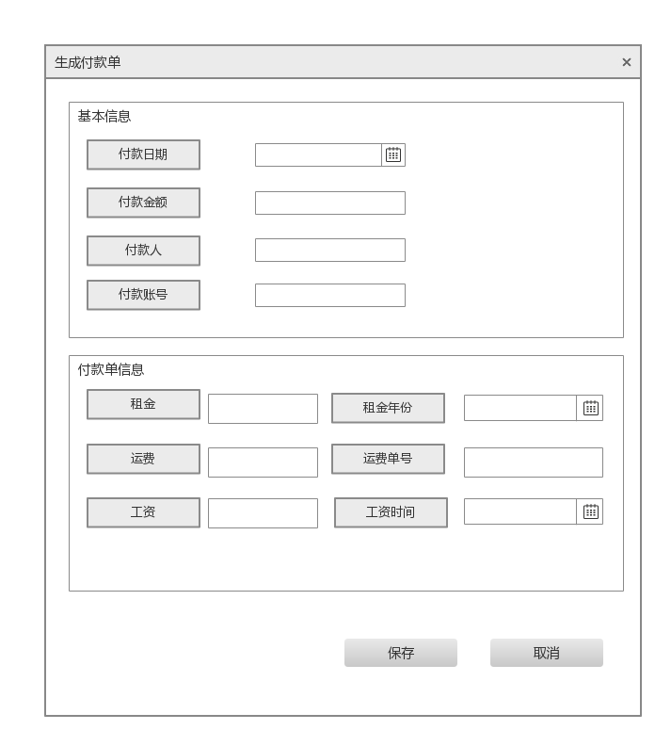

### 3.5-5财务人员生成成本收益表界面原型

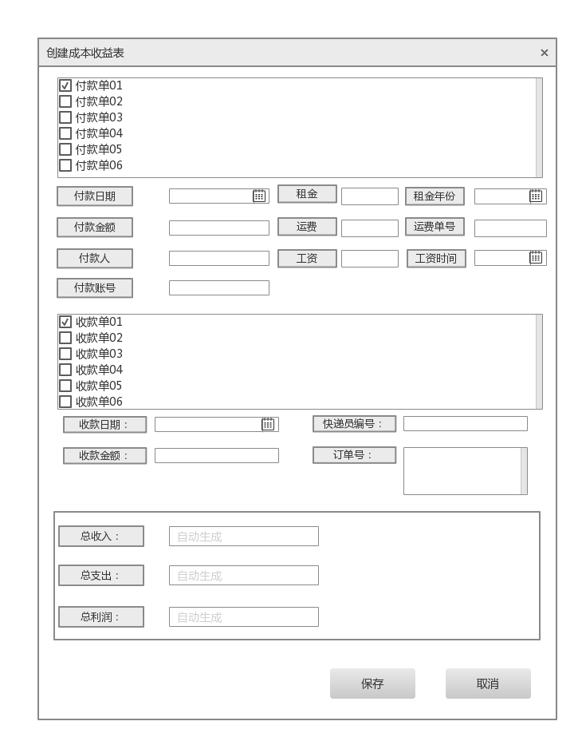

### 3.5-6财务人员生成经营情况表界面原型

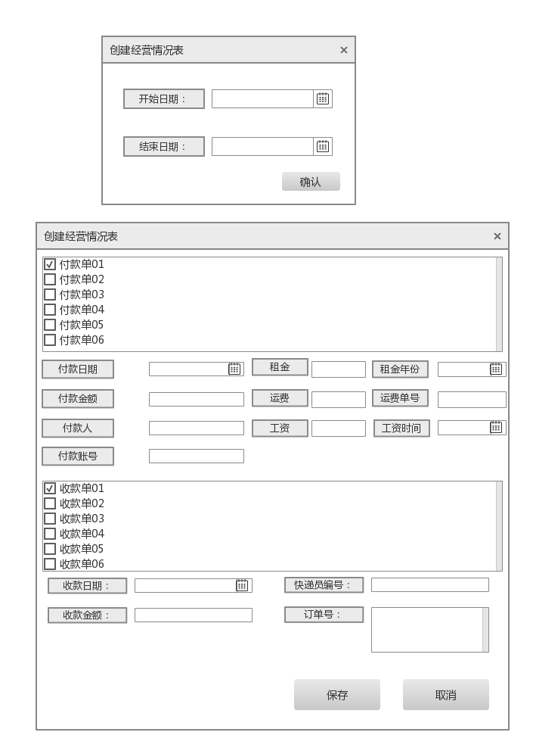

### 3.5-7财务人员增删查账户界面原型

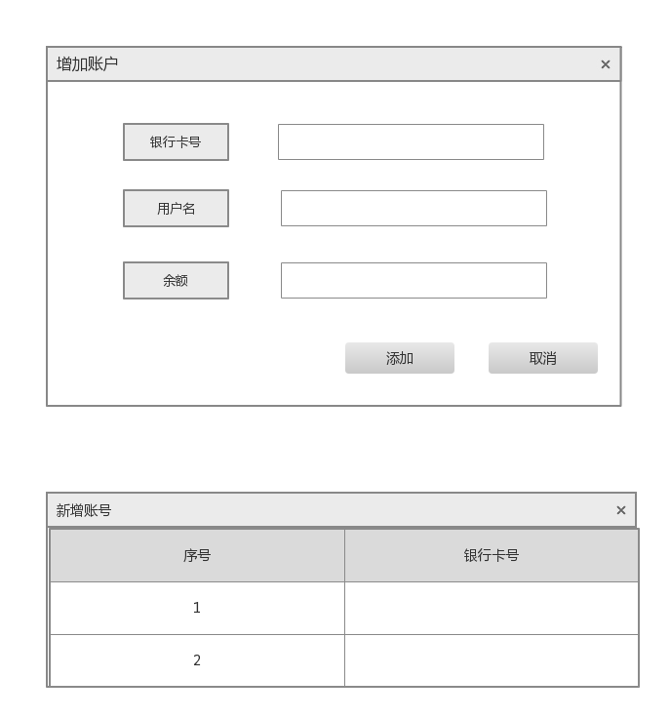

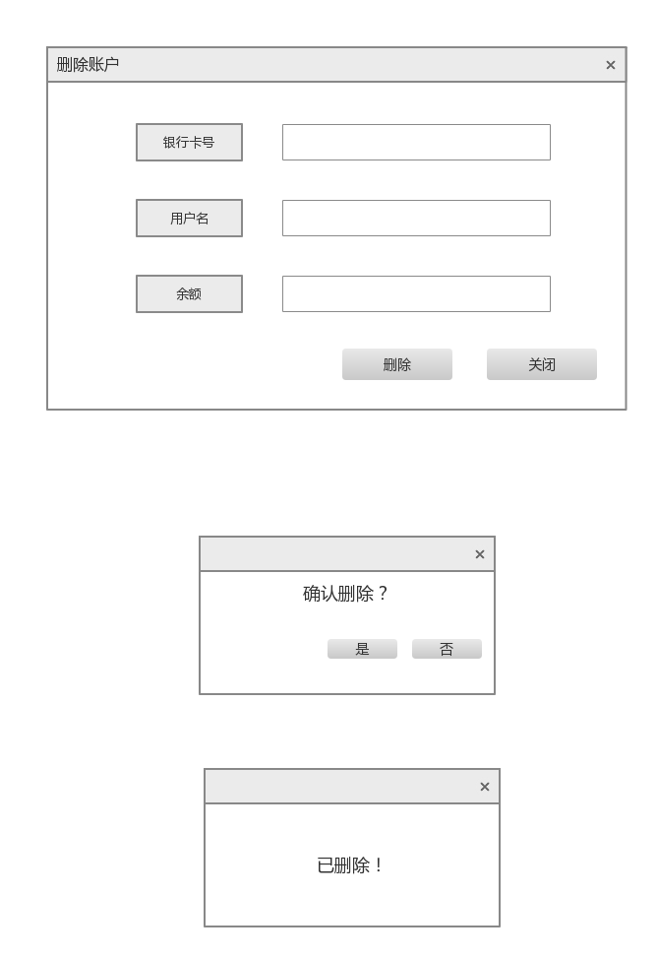

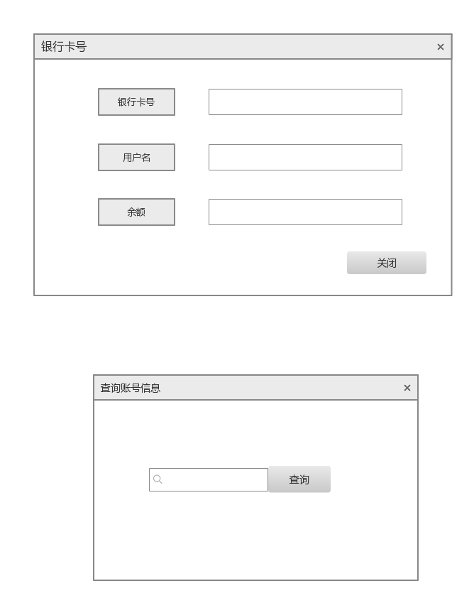

### 3.5-8财务人员期初建账界面原型

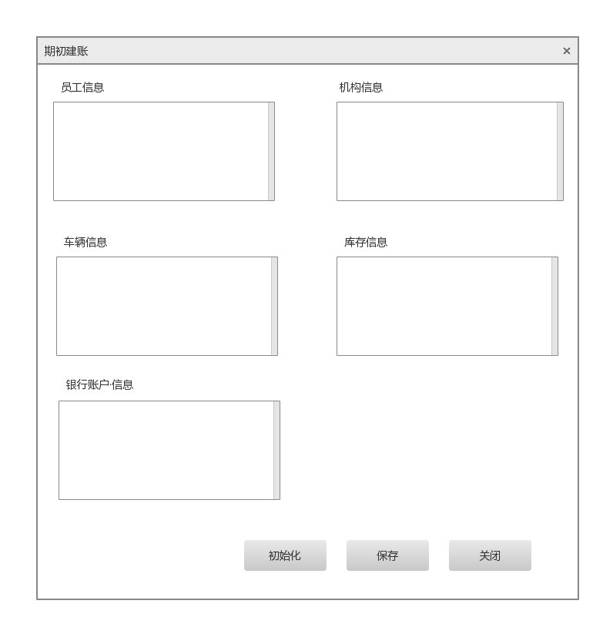

### 3.5-9财务人员查看成本收益表界面原型

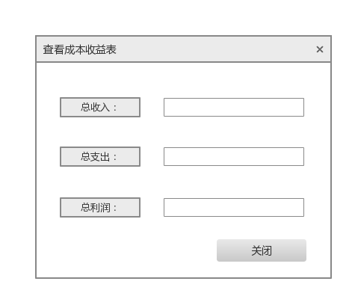

### 3.5-10财务人员查看经营情况表界面原型

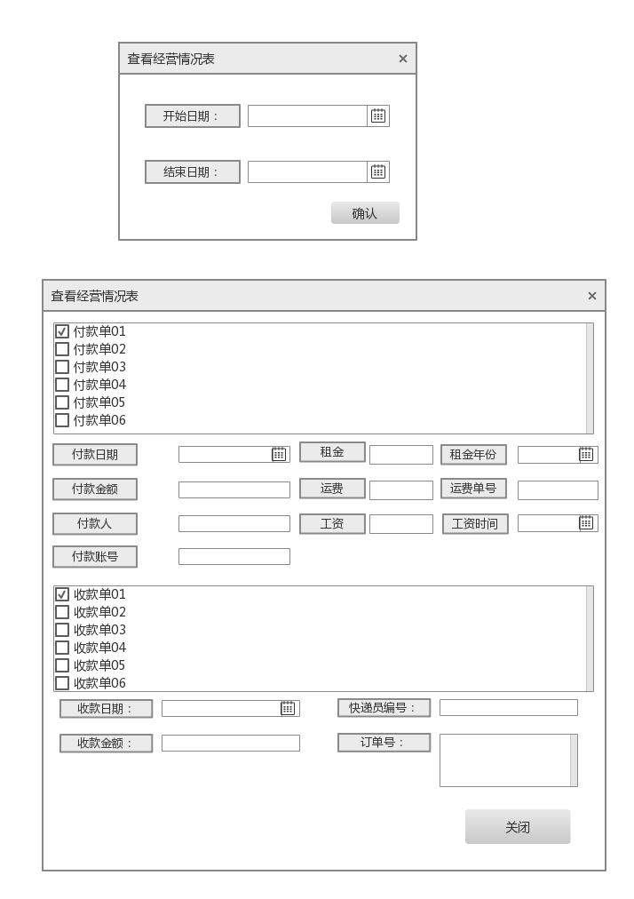

## 3.6总经理

### 3.6-1总经理首页界面设计

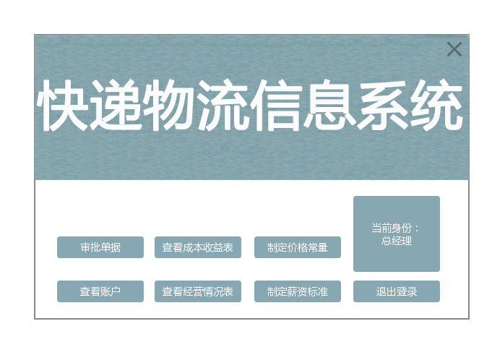

### 3.6-2总经理审批单据界面原型

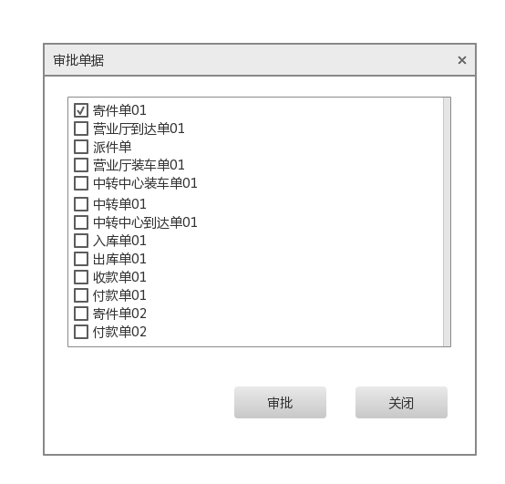

### 3.6-3总经理查看账户界面原型



### 3.6-4总经理查看成本收益表界面原型



### 3.6-5总经理查看经营情况表界面原型



### 3.6-6总经理制定薪资标准界面原型

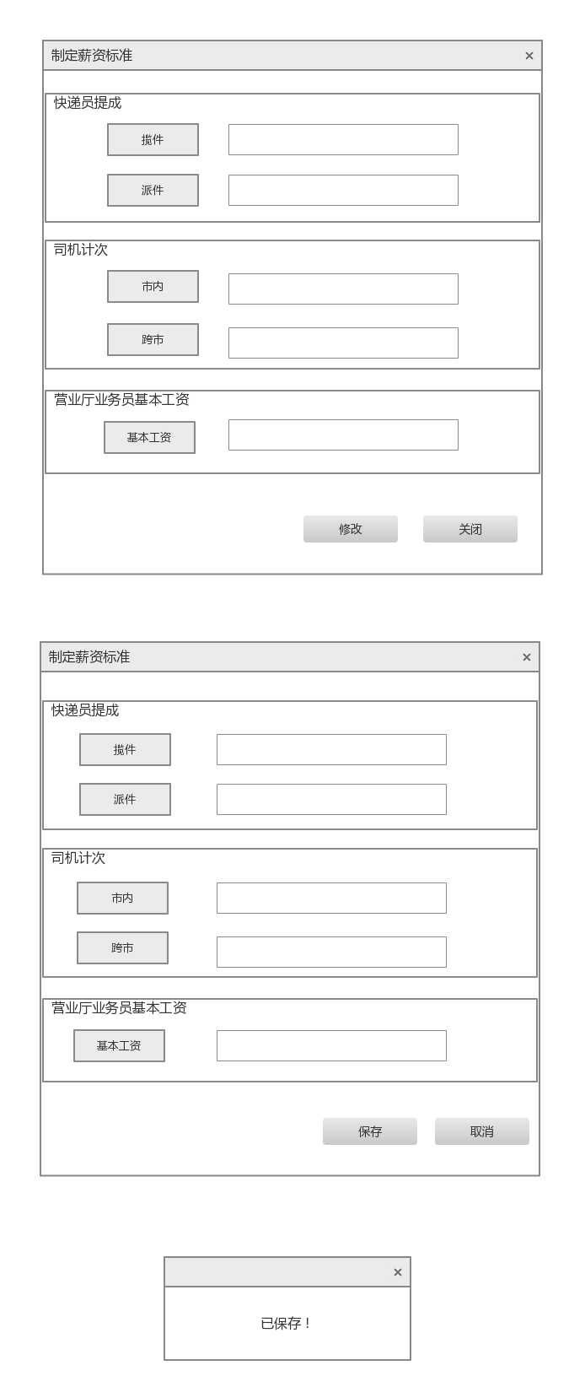

### 3.6-7总经理制定价格常量界面原型

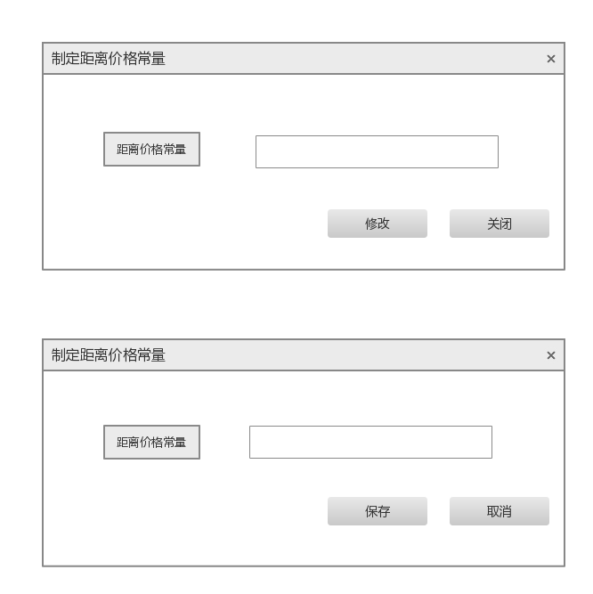

## 3.7管理员

### 3.7-1管理员首页界面设计

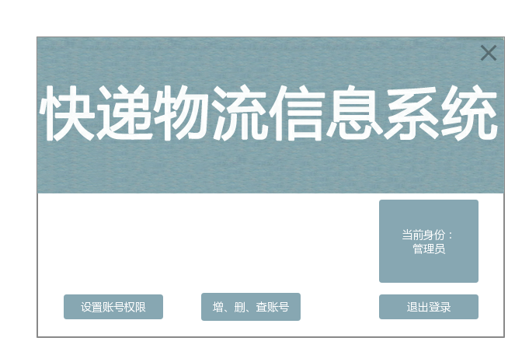

### 3.7-2管理员设置账号权限界面原型

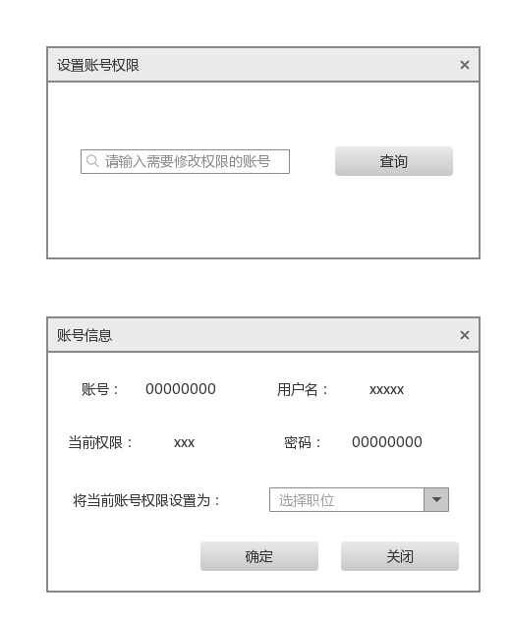

### 3.7-3管理员增删查账号界面原型

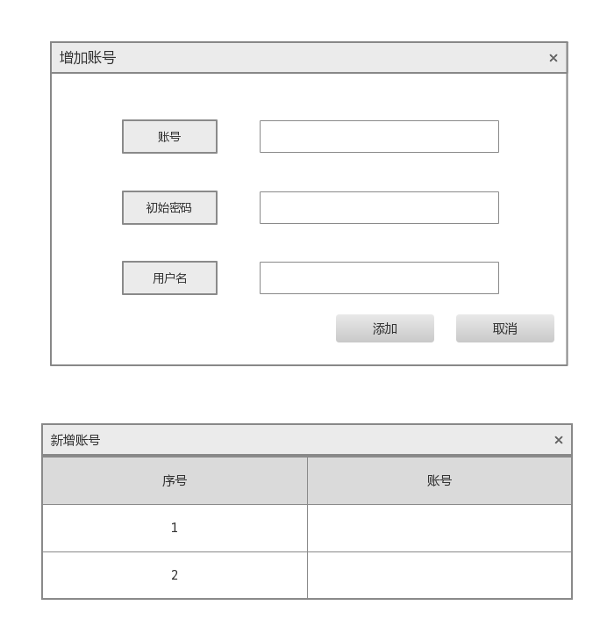

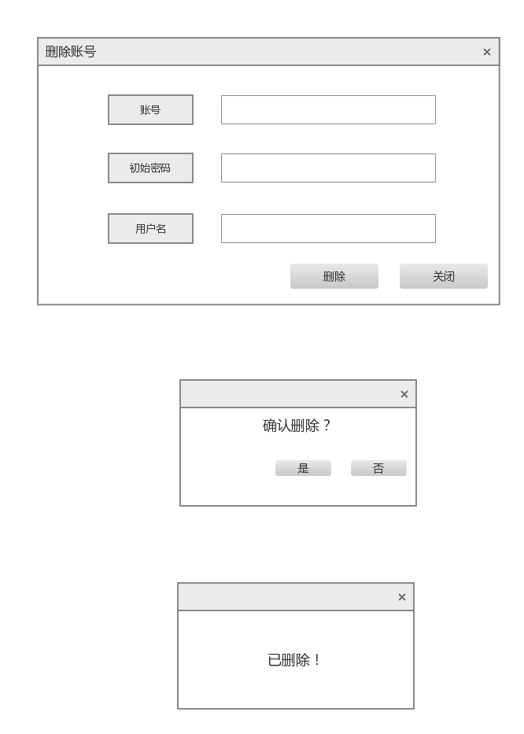

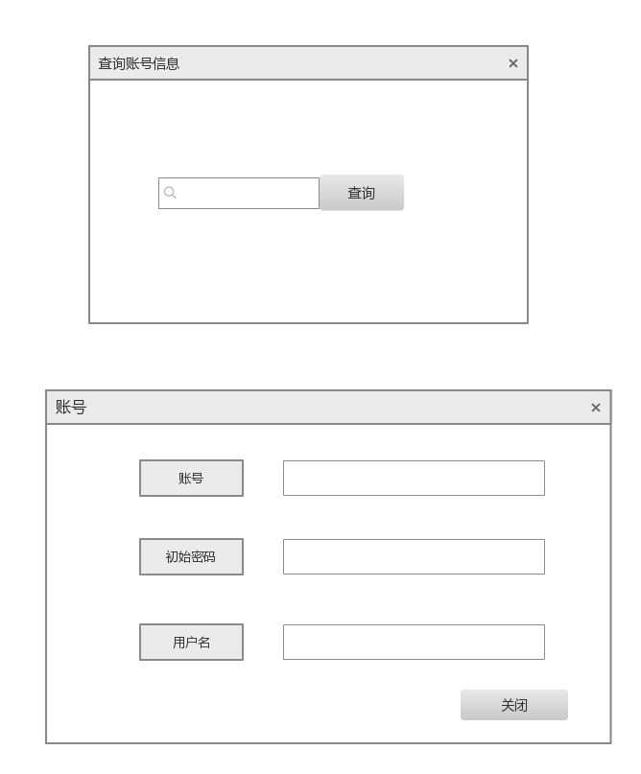

## 3.8登录

### 3.8-1登录首页界面设计

